皮山县农业、畜牧业“十五五”发展规划

皮山县农业农村局
二〇二六年六月

目 录
第一章 “十四五”农业农村发展主要成就 1
一、皮山县基本情况 1
二、“十四五”时期取得的成就 1
（一）保障粮食安全 1
（二）特色种植业跨越式发展 5
（三）畜牧业转型升级 6
（四）产业融合与创新模式 9
（五）科技与生态协同发展 10
第二章 “十五五”农业农村发展面临的形势 12
一、新时期发展机遇 12
（一）政策扶持力度大 12
（二）特色品种优势凸显 12
（三）市场需求潜力大 12
（四）技术进步带来发展动力 13
（五）产业融合发展机遇 13
二、存在问题及制约条件 13
（一）农业发展存在的问题 14
（二）畜牧业发展存在的问题 15
（三）产业融合与政策支持短板 17
第三章 “十五五”规划指导思想与发展目标 18
一、指导思想 18
二、规划原则 18
（一）坚持科学发展原则 18
（二）坚持市场导向原则 19
（三）坚持政府引导原则 19
（四）坚持特色发展原则 19
（五）坚持绿色发展原则 19
（六）坚持创新驱动原则 20
（七）坚持民生为本原则 20
（八）坚持产业融合原则 20
三、总体目标 21
四、空间布局与功能分区 22
五、农业规划目标与布局 28
（一）粮食安全与高效生产 28
（二）加快发展绿色有机果蔬产业 33
（三）空间布局 34
六、畜牧业规划目标与布局 35
（一）规模化与良种化发展 35
（二）产业链延伸与循环经济 36
（三）生态保护与可持续发展 36
（四）空间布局 36
七、生态环境与资源可持续利用 37
第四章 “十五五”农业农村重点发展目标 45
一、全方位夯实粮食安全根基 45
（一）提升粮食和重要农产品生产水平 45
（二）全面加强耕地保护和建设 45
（三）推动农机装备全面升级 45
二、提升畜禽产业质量和规模效应 46
（一）加强畜牧业产业体系建设 46
（二）推动畜禽种业自主创新突破 47
（三）推进产业精准帮扶到户 49
（四）全面提升动物疫病防控能力 49
（五）推进畜禽品种改良和畜牧技术推广 50
三、大力推进绿色果蔬产业集群发展 52
（一）大力发展戈壁设施农业 52
（二）重点扶持发展中药材特色种植产业 53
（三）促进数字技术与现代农业全面融合 53
四、加大农产品规模化经营加工能力建设 54
（一）加强园区基础设施建设 54
（二）培育农业产业化集群 54
（三）加大产业集群和品牌创建 55
（四）加大招商引资力度 57
五、加快推进农业现代化 58
六、高质量推进建设宜居宜业和美乡村 59
七、积极推动城乡融合发展 60
第五章 重大工程和项目 63
一、粮油产业类 63
（一）种植业补贴类 63
（二）种植技术提升类 64
（三）农机服务类 65
（四）数字技术智慧农业及农业品牌培育类 66
（五）农作物现代提升工程类 68
二、畜牧产业类 68
（一）畜牧业扩产能类 68
（二）畜牧业优品种类 69
（三）畜牧业防疫病类 70
（四）畜牧业重饲养类 71
（五）动物卫生监督能力提升类 71
三、优质绿色果蔬及特色种植类 72
（一）设施农业类 72
（二）特色种植及加工类 74
（三）农产品质量安全类 76
四、巩固拓展脱贫攻坚成果促进乡村振兴类 77
（一）基础设施建设类 77
（二）品牌及市场建设类 78
五、精深加工类 79
六、农田建设类 79
（一）高标准农田建设类 79
（二）土地碎片化治理类 79
七、盐碱地综合开发利用类 80
八、和美乡村建设类 80
九、分年度项目建设计划 81
第六章 保障措施 83
一、加强组织领导 83
二、加大财政金融支持 83
三、强化科技支撑 84
四、推进“产购储加销”协同 85
五、强化生态保护 85
六、强化服务保障体系 86
七、促进融合发展 86
八、促进农村改革和农民增收 86
九、强化农业干部队伍建设 87
十、加强教育与培训 88
十一、推进兵地融合发展 88
十二、完善规划监督考核机制及公平竞争审查 88

第一章 “十四五”农业农村发展主要成就

一、皮山县基本情况
皮山县位于新疆维吾尔自治区最南端，喀喇昆仑山北麓，塔克拉玛干沙漠南缘，是一个以维吾尔族为主体，汉族、塔吉克族、柯尔克孜族等多民族聚居的边境县，边境线长58.3公里，境内驻有全军海拔最高的神仙湾哨卡（海拔5380米）。全县总面积3.97万平方公里。下辖7个镇、9个乡、2个街道，195个行政村，26个社区。山区平均海拔2100米以上，平原地带平均海拔1400米。

二、“十四五”时期取得的成就
“十四五”时期，皮山县立足干旱区生态脆弱、资源约束突出的实际，认真贯彻落实习近平总书记关于粮食安全重要指示批示精神，严格落实粮食安全党政同责，锚定“稳面积、提单产、增总产”目标，坚持“藏粮于地、藏粮于技”战略，实施种业振兴行动，集成推广良种良法良技配套技术措施，皮山县粮食面积、总产稳步增长。

（一）保障粮食安全
“十四五”期间，皮山县紧扣粮食安全核心目标，针对干旱缺水、盐碱化突出的自然条件，通过高标准农田建设、水利设施升级、科技赋能等综合措施，实现了粮食生产能力稳步提升，为粮食安全提供了坚实支撑。
1、农作物生产稳中有增
2025年，全县农作物播种面积67.53万亩，粮食种植面积37.79万亩，全年粮食产量15.67万吨，其中，夏粮产量7.07万吨，秋粮产量8.60万吨。
表1-1皮山县2025年农作物种植统计表（万亩）
序号 | 乡镇 | 总合计 | 冬小麦实际播种面积 | 春小麦实际播种面积 | 正播玉米实际播种面积 | 豆类 | 薯类 | 油料
合计 |  | 67.53 | 19.52 | 0.13 | 16.64 | 0.12 | 0.52 | 1.11
1 | 固玛镇 | 6.00 | 2.06 |  | 1.17
2 | 科克铁热克镇 | 7.84 | 3.36 |  | 0.19 |  |  | 0.06
3 | 木奎拉乡 | 10.32 | 2.66 | 0.03 | 1.01 | 0.01 | 0.05 | 0.00
4 | 乔达乡 | 5.72 | 1.12 | 0.01 | 0.82 |  |  | 0.06
5 | 木吉镇 | 9.35 | 2.60 |  | 3.31 | 0.03 | 0.08 | 0.00
6 | 藏桂乡 | 6.34 | 1.40 | 0.04 | 1.68 |  |  | 0.02
7 | 皮亚勒玛乡 | 5.60 | 0.66 |  | 0.15 | 0.01 |  | 0.00
8 | 杜瓦镇 | 1.09 | 0.60 |  | 0.46 |  |  | 0.03
9 | 桑株镇 | 5.23 | 2.15 | 0.03 | 2.78 | 0.04 |  | 0.22
10 | 阔什塔格镇 | 3.98 | 1.50 | 0.01 | 2.15 |  |  | 0.31
11 | 皮西那乡 | 2.41 | 0.90 |  | 0.69 |  | 0.04 | 0.03
12 | 巴什兰干乡 | 1.86 | 0.36 |  | 1.15 |  | 0.35 | 0.00
13 | 克里阳乡 | 1.77 | 0.58 |  | 0.90 | 0.04 |  | 0.25
14 | 塔吉克乡 | 0.16 | 0.02 |  | 0.04 |  |  | 0.09
15 | 康克尔乡 | 0.19 | 0.03 | 0.01 | 0.14 |  |  | 0.02

表1-2皮山县2025年复播玉米测产情况统计表
序号 | 村名称 | 面积(亩) | 产量结构 |  |  |  | 平均亩单产  (千克) | 总产（千克）
序号 | 村名称 | 面积(亩) | 亩株数(株) | 穗粒数（粒） | 千粒重（克） | 折合系数（%） | 平均亩单产  (千克) | 总产（千克）
1 | 固玛镇 | 18556.35 | 5422 | 369.2 | 265 | 0.85 | 450.91 | 8367169.38
2 | 科克铁热克镇 | 30979.65 | 5573 | 392.9 | 265 | 0.85 | 493.21 | 15279613.84
3 | 木奎拉乡 | 25941.15 | 5498 | 394.2 | 265 | 0.85 | 488.19 | 12664130.58
4 | 乔达乡 | 10930.57 | 5617 | 380.6 | 265 | 0.85 | 481.55 | 5263575.02
5 | 木吉镇 | 25958.7 | 5387 | 396.5 | 265 | 0.85 | 481.12 | 12489294.49
6 | 藏桂乡 | 8834.72 | 5413 | 385.3 | 265 | 0.85 | 469.79 | 4150444.64
7 | 皮亚勒玛乡 | 6128.02 | 5687 | 372.7 | 265 | 0.85 | 477.43 | 2925685.20
8 | 皮西那乡 | 2814.9 | 5395 | 362.6 | 265 | 0.85 | 440.64 | 1240357.91
合计 |  | 130144.06 | 5493.77 | 387.34 | 265 | 0.85 | 479.32 | 62380271.06
2、高标准农田建设成效显著
持续加快品种改良和现代化种植业提升工程。系统谋划土地碎片化治理4.47万亩，完成高标准农田建设11.1万亩。
表1-3 “十四五”期间完成高标准农田及农机建设项目统计表
序号 |  | 年度 |  | 项目名称 | 资金来源 | 总投资  （万元）
合计：47个项目 |  |  |  |  | 合计：48639.94
1 | 2021年 |  | 皮山县18个村2021年2万亩高效节水建设项目 |  | 第一批扶贫资金 | 3476.86
2 | 2021年 |  | 皮山县农村土地整治项目 |  | 土地增加挂资金项目 | 750
3 | 2021年 |  | 皮山县藏桂乡永安新村农机购置项目 |  | 土地增加挂资金项目 | 250
4 | 2021年 |  | 皮山县2021年高标准农田建设项目 |  | 中央预算内资金 | 630
5 | 2022年 |  | 皮山县木吉镇、藏桂乡7个村2022年1万亩高标准农田建设项目 |  | 衔接资金 | 2488.86
6 | 2022年 |  | 皮山县藏桂乡永安新村土地整治项目 |  | 衔接资金 | 2598.75
7 | 2022年 |  | 皮山县固玛镇、科克铁热克镇、木奎拉乡、桑株镇2022年1万亩高标准农田建设项目 |  | 衔接资金 | 3040
8 | 2023年 |  | 皮山县皮西那乡2023年农田建设项目 |  | 专项资金 | 1962
9 | 2023年 |  | 皮山县2023年木吉镇0.7万亩高标准农田建设项目 |  | 衔接资金 | 3165.56
10 | 2023年 |  | 皮山县2023年粮食产能提升工程木奎拉乡片区田间建设项目 |  | 专项资金 | 1987.25
11 | 2024年 |  | 2024年皮山县乡村振兴提升补助项目—农产品质量安全检测中心能力提升项目 |  | 援疆资金 | 400
12 | 2025年 |  | 皮山县藏桂乡2024年1万亩土地整治项目（续建） |  | 衔接资金 | 571.42
13 | 2025年 |  | 皮山县木吉镇2024年农田设施配套建设项目（续建） |  | 衔接资金 | 581.61
14 | 2025年 |  | 皮山县阔什塔格镇2025年道路建设项目 |  | 衔接资金 | 1143
15 | 2025年 |  | 皮山县皮山河流域联合供水工程（二期）（续建） |  | 衔接资金 | 1800
16 | 2025年 |  | 皮山县克里阳乡2024年小型农田水利建设项目（续建） |  | 衔接资金 | 555.63
17 | 2025年 |  | 皮山县2025年纺织服装标准化厂房建设项目 |  | 衔接资金 | 4394
18 | 2025年 |  | 皮山县阔什塔格镇-垴阿巴提塔吉克民族乡道路提升改造项目 |  | 衔接资金 | 1000
19 | 2025年 |  | 皮山县藏桂乡2025年生态修复基础设施配套建设项目 |  | 衔接资金 | 600
20 | 2025年 |  | 皮山县乔达乡2025年生态修复基础设施配套建设项目 |  | 衔接资金 | 450
21 | 2025年 |  | 皮山县乔达乡2025年农田设施配套建设项目 |  | 衔接资金 | 1100
22 | 2025年 |  | 皮山县藏桂乡2025年1万亩土地整治项目 |  | 衔接资金 | 650
23 | 2025年 |  | 皮山县藏桂乡2025年农田设施配套建设项目 |  | 衔接资金 | 2190
24 | 2025年 |  | 皮山县乔达乡2025年土地碎片化治理项目 |  | 衔接资金 | 230
25 | 2025年 |  | 皮山县巴什兰干乡2025年土地碎片化治理项目 |  | 衔接资金 | 255
26 | 2025年 |  | 皮山县乡村振兴发展壮大村集体经济建设项目（藏桂乡冷库） |  | 衔接资金 | 2200
27 | 2025年 |  | 皮山县阔什塔格镇2025年土地碎片化治理项目 |  | 衔接资金 | 540
28 | 2025年 |  | 皮山县克里阳乡2025年土地碎片化治理项目 |  | 衔接资金 | 675
29 | 2025年 |  | 皮山县皮亚勒玛乡2025年石榴产业病虫害防治项目 |  | 衔接资金 | 130
30 | 2025年 |  | 皮山县康克尔乡山洪沟防洪治理以工代赈项目（一期、二期） |  | 以工代赈资金 | 800
31 | 2025年 |  | 皮山县康克尔乡2025年小型农田水利以工代赈项目 |  | 以工代赈资金 | 400
32 | 2025年 |  | 皮山县皮西那乡2025年小型农田水利以工代赈项目 |  | 以工代赈资金 | 400
33 | 2025年 |  | 皮山县桑株镇2025年道路以工代赈项目 |  | 以工代赈资金 | 400
34 | 2025年 |  | 皮山县木奎拉乡2025年小型农田水利以工代赈项目 |  | 以工代赈资金 | 350
35 | 2025年 |  | 皮山县桑株镇2025年小型农田水利以工代赈项目（二期） |  | 以工代赈资金 | 113
36 | 2025年 |  | 皮山县国营牧场产业发展项目（乔达乡巴什拉克村） |  | 欠发达国营牧场资金 | 92
37 | 2025年 |  | 皮山县木奎拉乡至固玛镇2025年沙产业基础设施配套项目 |  | 衔接资金 | 1450
38 | 2025年 |  | 皮山县木奎拉乡智慧农业建设项目 |  | 衔接资金 | 350
39 | 2025年 |  | 皮山县乔达乡2025年农场村土地碎片化治理项目 |  | 衔接资金 | 190
40 | 2025年 |  | 皮山县科克铁热克镇污水处理管网建设项目 |  | 衔接资金 | 950
41 | 2025年 |  | 皮西那乡产业园区基础设施改造提升项目 |  | 衔接资金 | 60
42 | 2025年 |  | 皮山县木奎拉乡和佳新村易地搬迁点后续扶持-水利配套建设项目 |  | 衔接资金 | 220
43 | 2025年 |  | 皮山县科克铁热克镇2025年水利设施提升改造项目 |  | 衔接资金 | 650
44 | 2025年 |  | 皮山县克里阳乡2025年小型农田水利建设项目 |  | 衔接资金 | 400
45 | 2025年 |  | 皮山县木奎拉乡2025年小型农田水利建设项目 |  | 衔接资金 | 400
46 | 2025年 |  | 皮山县皮西那乡2025年小型农田水利建设项目 |  | 衔接资金 | 400
47 | 2025年 |  | 皮山县2025年皮山河、桑株河农田灌溉渠道巩固提升工程 |  | 衔接资金 | 1200

（二）特色种植业跨越式发展
2025年全县种植各类特色经济作物10.51万亩，其中中药材7.07万亩（大芸1.3万亩、雪菊0.13万亩、香青兰0.05万亩、孜然1.74万亩、藿香0.01万亩、毛菊苣0.07万亩、甘草0.01万亩、瓜蒌3.74万亩、洋姜0.01万亩），特色作物2.33万亩（其中，色素辣椒0.05万亩、朝天椒0.1万亩、西瓜0.07万亩、甜瓜0.06万亩、打瓜0.06万亩、食葵1.98万亩），油料作物1.11万亩（花生0.06万亩，油菜0.83万亩、油葵0.18万亩，红花0.04万亩），豆类0.12万亩。
蔬菜产量达到3.29万吨；实施石榴、杏、核桃等特色林果业提质改造工程40.5万亩，较“十三五”末增加1.97万吨，总产值突破18亿大关。在保障粮食安全前提下，以皮山明星杏、皮亚曼石榴、克里阳雪菊、瓜蒌、核桃等特色作物为主导，皮山红羊、瓜蒌、皮山明星杏等产业成为核心增长极，聚焦“稳粮、强畜、优果、兴特色”核心任务，借力援疆政策与科技赋能，推动荒漠农牧业向高附加值生态产业转型，在产业发展、基础设施、生态治理、民生改善等领域取得显著成就，2025年农村居民人均可支配收入为13990元，已形成“特色种植-生态畜牧-循环加工-品牌文旅”的全链发展模式，为乡村振兴奠定了坚实基础。
援疆企业在皮山县藏桂乡建成1.3万亩瓜蒌规模化种植基地，创新采用“架瓜蒌+地瓜蒌”双模式，采用“有机肥+滴灌”，亩产青瓜1.5吨，综合产值预计达2亿元，实现瓜蒌籽、瓜蒌皮（中药材）、瓜蒌根（天花粉原料）及瓜瓤（酿酒）的全利用，每亩综合产值显著高于传统作物。提供2300个就业岗位，技术培训推动农民转型为产业工人。在戈壁滩试种地瓜蒌，探索荒漠锁边治理；瓜蒌根系固沙改良土壤，配套有机肥厂实现循环生产，实现生态与经济双赢。

（三）畜牧业转型升级
皮山县将畜牧业作为农业农村经济的支柱产业和农民增收的重要途径，以品种培优、品质提升、品牌打造为核心，以规模化养殖、标准化生产、产业化经营为方向，推动畜牧业转型升级和高质量发展，取得了显著成效。
1、养殖规模现状
“十四五”末，全县牲畜总存栏量达到78.77万头（只）。其中，羊存栏71.79万只。皮山红羊、和田羊等地方优良品种为核心，多胎羊存栏20.47万只，占绵羊存栏总量的29.1%，良种覆盖率显著提升。牛存栏5.55万头，其中奶牛1.52万头；骆驼存栏6,026峰；驴存栏6,686匹，和田青驴地方品种得到有效保护；家禽存栏123.45万羽，其中鸡109.20万羽（蛋鸡13.34万羽、肉鸡78.35万羽、土鸡17.56万羽）、鸭3.76万羽、鹅11.32万羽；鸽子存栏29.20万羽、兔存栏7.83万只。
2、品种培育成果显著
皮山红羊成功入选国家多胎绵羊基因库，成为当地畜牧业特色品种。该品种抗逆性、抗病力较强，在粗放饲养条件下仍能保持较高繁殖性能，农户散养条件下产羔率达129.59%，规模化饲养条件下产羔率达190%。
3、产业模式逐步完善
采取“企业+合作社+养殖户+农户”模式，企业提供技术、加工与销售保障，农户零风险参与养殖，推动畜牧全产业链发展。建成占地近300亩的皮山红羊繁殖种羊场，带动周边农户参与养殖，并提供技术指导和优质饲料。2024-2025年皮山县在畜牧方面累计安排乡村振兴衔接资金约2.5亿元，其中2025年安排资金约1.5亿元（含产业帮扶到户项目14,063万元、畜牧兽医社会化服务网点建设项目735.75万元、国营牧场产业发展项目92万元等），受益农户达5万余户。
4、“五大产业”带动乡村振兴
驴、鹅、兔、羊、食用菌五大产业带动3.1万户近12万人增收。
表1-4 “十四五”期间完成“五大产业”建设项目统计表
序号 | 年度 | 项目名称 | 资金来源 | 总投资  (万元)
合计：42个项目 |  |  | 合计：100502.84
1 | 2021年 | 皮山县羊养殖购置补助项目 | 第一批扶贫资金 | 5000
2 | 2021年 | 皮山县食用菌拱棚附属配套建设项目 | 第一批扶贫资金 | 800
3 | 2021年 | 皮山县食用菌菌棒购置补助项目 | 第一批扶贫资金 | 2040
4 | 2021年 | 皮山县设施农业建设项目 | 第一批扶贫资金 | 18100
5 | 2021年 | 皮山县金山河易地扶贫搬迁产业设施棚圈附属配套建设项目 | 第一批扶贫资金 | 399
6 | 2021年 | 皮山县乔达乡肉羊育肥基地建设项目 | 第一批扶贫资金 | 5600
7 | 2021年 | 皮山县藏桂乡多胎羊扩繁场建设项目 | 第一批扶贫资金 | 6800
8 | 2021年 | 皮山县食用菌生产基地配套建设项目 | 第一批扶贫资金 | 1010
9 | 2021年 | 皮山县鹅苗购置补助项目 | 第二批扶贫资金 | 2800
10 | 2021年 | 皮山县仔兔购置补助项目 | 第二批扶贫资金 | 5000
11 | 2021年 | 皮山县食用菌生产基地附属配套建设项目 | 第二批扶贫资金 | 3750
12 | 2021年 | 皮山县羊集中育肥棚圈建设项目 | 第二批扶贫资金 | 5490
13 | 2021年 | 皮山县桑株镇集中养殖鹅棚圈建设项目（二期） | 第二批扶贫资金 | 100
14 | 2021年 | 皮山县5个乡镇香菇基地供水配套建设项目 | 其他资金 | 389.29
15 | 2021年 | 皮山县兔养殖基地供水配套建设项目 | 其他资金 | 399
16 | 2021年 | 皮山县和佳新村温室大棚维修改造项目 | 其他资金 | 860
17 | 2022年 | 皮山县保鲜库建设项目 | 衔接资金 | 60
18 | 2022年 | 皮山县木耳产业（地摆木耳）基地建设项目 | 衔接资金 | 161
19 | 2022年 | 皮山县贫困国营牧场产业发展项目 | 衔接资金 | 129
20 | 2022年 | 皮山县设施农业大棚附属配套工程建设项目（拱棚及相关配套部分） | 衔接资金 | 375.89
21 | 2022年 | 皮山县2022年乡村振兴重点示范村牲畜棚圈建设项目 | 衔接资金 | 981.6
22 | 2022年 | 皮山县壮大村集体经济-多胎生产母羊采购项目 | 衔接资金 | 2500
23 | 2022年 | 皮山县乔达乡多胎羊扩繁场建设项目 | 衔接资金 | 6000
24 | 2022年 | 皮山县2022年食用菌大棚建设项目 | 衔接资金 | 2251.2
25 | 2023年 | 皮山县设施农业大棚维修改造项目 | 衔接资金 | 1472.51
26 | 2023年 | 皮山县2023年壮大村集体经济项目-多胎羊购置项目 | 衔接资金 | 930
27 | 2023年 | 皮山县乡村振兴提升补助项目-特色养殖补助项目 | 安徽援疆资金 | 520
28 | 2023年 | 皮山县乡村振兴提升补助项目-特色养殖补助项目 | 安徽援疆资金 | 133.6
29 | 2024年 | 皮山县2024年国营牧场产业发展项目 | 衔接资金 | 114
30 | 2024年 | 皮山县2024年产业补短板提升改造建设项目 | 衔接资金 | 826
31 | 2024年 | 皮山县食用菌产业园区供水配套建设项目 | 衔接资金 | 200
32 | 2024年 | 2024年皮山县乡村振兴提升补助项目—特色养殖补助项目 | 援疆资金 | 1070
33 | 2024年 | 皮山县农业设施补短板建设项目 | 三峡援疆资金 | 650
34 | 2024年 | 皮山县温室大棚高效数字化改造提升工程 | 三峡援疆资金 | 750
35 | 2025年 | 皮山县各乡镇畜牧兽医社会化服务网点建设项目 | 中央衔接资金 | 735.75
36 | 2025年 | 皮山县2025年推动产业帮扶精准到户促进农民持续增收项目（含畜牧养殖） | 中央衔接资金 | 14063
37 | 2025年 | 皮山县2025年小额贷款贴息项目（含畜牧养殖贷款） | 中央衔接资金 | 2700
38 | 2025年 | 皮山县2025年国营牧场产业发展项目（乔达乡巴什拉克村，采购生产母羊630只） | 欠发达国营牧场资金 | 92
39 | 2025年 | 皮山县乡村振兴发展壮大村集体经济建设项目（藏桂乡冷库，服务畜牧产品储存） | 衔接资金 | 2200
40 | 2025年 | 皮山县木奎拉乡至固玛镇2025年沙产业基础设施配套项目（含饲草料基地） | 衔接资金 | 1450
41 | 2025年 | 皮山县木奎拉乡智慧农业建设项目（含畜牧饲草料种植） | 衔接资金 | 350
42 | 2025年 | 皮山县2025年产业提升补短板配套建设项目 | 专项债券资金、其他资金 | 1250

（四）产业融合与创新模式
1、套种技术增效
木奎拉乡推广“套种玉米”模式，充分利用光热资源，减少土壤蒸发，实现亩产收益翻升。
2、饲草料种植与资源循环
建设饲草料基地，包括土地平整，灌溉设施，道路，渠道建设等。主要分布在皮西那乡、木奎拉乡、巴什兰干乡、皮亚勒玛乡、藏桂乡；饲草料基地附属配套设施建设；玉米秸秆回收28万亩，经打包加工成优质饲料，实现秸秆资源化利用，解决冬季饲草短缺问题，降低养殖成本。
表1-5 “十四五”期间完成饲草料基地建设项目统计表
序号 | 年度 | 项目名称 | 资金来源 | 总投资  （万元）
合计：9个项目 |  |  | 合计：24128.5
1 | 2021年 | 皮山县饲草料基地建设项目 | 第一批扶贫资金 | 2550
2 | 2022年 | 皮山县乔达乡养殖区、饲草料基地附属配套设施建设项目 | 衔接资金 | 900
3 | 2022年 | 皮山县藏桂乡、科克铁热克镇、木奎拉乡饲草料基地建设项目 | 衔接资金 | 2814.23
4 | 2023年 | 皮山县国营牧场防渗渠建设项目 | 衔接资金 | 430
5 | 2025年 | 皮山县木奎拉乡至固玛镇2025年沙产业基础设施配套项目（含饲草料基地） | 衔接资金 | 1450
6 | 2025年 | 皮山县科克铁热克镇2025年沙产业基础设施配套项目（含饲草料种植） | 衔接资金 | 1019.48
7 | 2025年 | 皮山县木奎拉乡2025年沙产业基础设施配套项目 | 衔接资金 | 551.79
8 | 2025年 | 皮山县木奎拉乡智慧农业建设项目（含饲草料种植） | 衔接资金 | 350
9 | 2025年 | 皮山县2025年推动产业帮扶精准到户项目（含饲草料种植补助） | 衔接资金 | 14063
3、产业融合赋能农业
皮山县通过“全链延伸、科技赋能、文旅引爆、机制创新”，构建“农业为基、加工为核、文旅为翼”的融合体系，实现三产融合带动就业，为干旱区农业现代化提供“节水高效、三产联动”的产业融合典型范式。
通过公开竞争程序择优引进具备瓜蒌深加工能力的优质企业，建设年处理5000吨的瓜蒌深加工项目（含饮片、瓜蒌酒、休闲食品），加工转化率提升至40%，附加值增长3倍。皮山明星杏采摘活动融合美食展销、民俗体验与亲子旅游，单场吸引3500人参与，推动“农旅销”一体化，延伸产业链价值。
表1-6 “十四五”期间完成产业融合建设项目统计表
序号 | 年度 | 项目名称 | 资金来源 | 总投资  （万元）
合计：6个项目 |  |  | 合计：19257
1 | 2021年 | 皮山县香菇保鲜库建设项目 | 第二批扶贫资金 | 376
2 | 2022年 | 皮山县农副产品冷链物流配送中心建设项目 | 专项债券衔接资金 | 12000
3 | 2025年 | 皮山县乡村振兴发展壮大村集体经济建设项目（藏桂乡9994.4㎡冷库） | 衔接资金 | 2200
4 | 2025年 | 皮山县皮西那乡2025年壮大村集体经济项目（樱桃园+智慧灌溉） | 衔接资金 | 227
5 | 2025年 | 皮山县2025年纺织服装标准化厂房建设项目 | 衔接资金 | 4394
6 | 2025年 | 皮西那乡产业园区基础设施改造提升项目 | 衔接资金 | 60

（五）科技与生态协同发展
瓜蒌基地全面采用滴灌与智能水肥系统，应对皮山干旱条件；防风林与地膜覆盖技术降低风沙损害。防灾减灾与生态治理能力持续提升，2025年实施人工影响天气设备提升项目，同步推进农村环保基础设施建设，实施排水管网建设项目，有效提升农村生活污水收集处理能力，改善农村人居环境。

表1-7 皮山县“十四五”期间完成科技生态项目统计表
序号 | 年度 | 项目名称 | 资金来源 | 总投资（万元）
合计：5个项目 |  |  | 合计：7001.27
1 | 2023年 | 皮山县皮亚勒玛乡石榴数字农业示范建设项目 | 衔接资金 | 300
2 | 2025年 | 皮山县乡村振兴补助项目——皮山县人工影响天气设备提升采购项目 | 衔接资金 | 130
3 | 2025年 | 皮山县2025年排水管网建设项目 | 专项债券资金、其他资金 | 5000
4 | 2025年 | 皮山县科克铁热克镇2025年沙产业基础设施配套项目 | 衔接资金 | 1019.48
5 | 2025年 | 皮山县木奎拉乡2025年沙产业基础设施配套项目 | 衔接资金 | 551.79

第二章 “十五五”农业农村发展面临的形势

一、新时期发展机遇
皮山县农业、畜牧业发展面临着诸多机遇，主要体现在政策支持、品种优势、市场需求及技术进步等方面，具体如下：

（一）政策扶持力度大
国家重视南疆地区的发展，“十四五”时期中央确定安徽对口支援皮山县，通过援疆资金和债券资金为当地农业、畜牧业发展带来资金支持。安徽援疆干部开展农业课题研究和技术推广，助力特色种植养殖发展。同时，地方政府围绕乡村振兴，出台了一系列扶持政策，引导农民参与育肥牛、育肥羊等养殖业，带动农户增收。相关政策有助于皮山县完善水利、交通等基础设施，为农业畜牧业发展奠定基础。

（二）特色品种优势凸显
皮山红羊成功入选国家多胎绵羊基因库，其抗逆性、抗病力强，繁殖性能高，在粗放饲养条件下也能保持较高产羔率，是极具发展潜力的优良肉羊品种，为畜牧业规模化、特色化发展提供了良好基础。目前已初步形成5个中心产区，且通过“企业+合作社+养殖户+农户”模式，带动了众多农户参与养殖，产业发展前景广阔。

（三）市场需求潜力大
随着人民生活水平的提高，对优质农产品和畜产品的需求不断增加。皮山县的特色农产品如瓜蒌籽（富含不饱和脂肪酸）、石榴、皮山明星杏、克里阳雪菊、皮西那樱桃、科克铁热克镇葡萄等特色种植产品，以及皮山红羊、和田青驴等畜产品，具有独特品质，若能提升产业化水平，加强品牌建设，可在国内乃至国际市场占据一定份额。同时，“一带一路”建设为皮山县农产品和畜产品提供了更广阔的市场空间，便于其拓展中亚等周边国际市场。

（四）技术进步带来发展动力
在畜牧业方面，皮山红羊细管冻精制作技术的推广，既能节约养殖户成本，又能避免疾病传播，有助于扩大红羊种群规模，提升养殖效益。在农业方面，工信部“数字绿洲”计划优先支持南疆，引入墒情监测+组合滴灌系统，可使农业节水率再提15-20%。援疆干部带来先进技术和管理经验，推动高效节水灌溉、特色种植技术、设施农业技术等的应用与推广，提高农业生产效率和农产品品质。中科院新疆分院“沙变土”粘结剂技术试点（成本降至800元/亩），戈壁滩瓜蒌种植成本有望压缩30%。

（五）产业融合发展机遇
乡村振兴战略推动农村地区一、二、三产业融合发展，皮山县可依托农业、畜牧业特色资源，发展农产品加工、乡村旅游、农村电商等产业，延长产业链，提升附加值，形成“种植养殖加工销售旅游”等一体化发展模式，促进农业畜牧业与其他产业协同发展，拓宽农民增收渠道。
此外，可借力G219国道旅游升温，规划瓜蒌沙漠观光线+杏花村民宿集群，“文旅+产业”融合，实现农产品溢价与旅游消费双收。相关企业可共建环塔里木林果产业带，共享区域品牌，统一对接主流电商平台产地仓，降低流通成本，拓宽销售渠道。

二、存在问题及制约条件
皮山县农业、畜牧业在发展过程中取得了一定成就，但仍面临诸多问题，这些问题在农业和畜牧业领域均有不同程度的体现，具体如下：

（一）农业发展存在的问题
1、资源与环境约束
水资源匮乏：皮山县地处暖温带大陆性干旱气候区，全年平均降水量39.8毫米，皮山县水资源来源于喀喇昆仑山冰雪融水和部分地下水，农业用水主要是地表水，季节性缺水问题突出，尤其在春耕和作物生长旺季，水资源供需矛盾加剧，制约规模化种植扩张，特色林果（如杏李）单产波动大，影响特色种植的产量和品质稳定性。
生态承载力有限：由于长期的耕作和不合理的利用，部分农田土壤肥力下降、土层变薄，影响了农作物的产量和质量（《新疆耕地质量等级情况通报》自治区农业农村厅，2023年）。荒漠区瓜蒌种植需配套防风固沙工程（如草方格），每亩成本增加800-1200元（《新疆防沙治沙工程技术规范》DB65/T 3756-2015）；草场退化率超25%（《新疆草原资源与生态监测报告（2023年度）》自治区林业和草原局发布）。皮山县2023年存栏量约250万羊单位，理论需草量125万吨/年。实际天然草场产草量按退化后平均300 kg/ha计算，可提供约80万吨，缺口约45万吨，缺口率达36%。（《新疆畜牧业发展统计年鉴2023》）。
2、水利设施建设滞后
虽然恰斯干水库等工程在建设中，但现有水利设施老化、灌溉管网覆盖率不足，部分地区仍依赖传统漫灌方式，水资源浪费严重。高效节水灌溉技术（如滴灌、喷灌）在偏远产区推广进度缓慢，导致农业用水效率低，制约规模化种植发展。
在农林间作区单套滴灌系统难以满足不同作物差异性需求，滴灌系统建设存在兼顾节水效果与经济可行性的难题。
3、特色种植产业化水平不足
品种培育与技术支撑薄弱：部分特色作物（如杏李）的品种改良依赖外部引进，本地科研力量薄弱，缺乏自主培育的优质品种；标准化种植技术推广不到位，农户种植管理水平参差不齐，导致农产品品质不稳定，市场竞争力不足。
产业链条短，附加值低：以初级产品销售为主，深加工企业少，冷链物流、品牌营销等配套体系不完善。例如，杏李等水果缺乏精深加工能力，旺季时易出现滞销或低价抛售现象，产业效益难以提升。
4、设施农业投入与技术瓶颈
资金投入不足：现代化温室大棚、智能温控系统等设施建设成本高，农户自筹资金能力有限，政府补贴覆盖面不足，导致设施农业规模扩张缓慢，智能化、自动化生产水平低。
技术应用滞后：无土栽培、立体种植等高效模式推广难度大，农户对新技术接受度低，缺乏专业技术人员指导，设施农业产出效益未充分释放。

（二）畜牧业发展存在的问题
1、品种改良与繁育体系不完善
良种覆盖率低：尽管皮山红羊入选国家基因库，但规模化养殖中仍存在品种混杂现象，部分养殖户使用本地普通羊种，良种推广依赖种羊场供应，覆盖范围有限。
繁育技术薄弱：人工授精、胚胎移植等先进技术应用不足，尤其在散户养殖中，繁育效率低，红羊多胎优势未充分发挥，制约养殖效益提升。
2、疫病防控与养殖风险较高
防控体系薄弱：基层防疫队伍专业力量不足，村级防疫员待遇低、流动性大，疫情监测预警网络覆盖不全，部分养殖场（户）生物安全意识淡薄，重大动物疫病（如口蹄疫、布鲁氏菌病）防控压力大。
应急能力不足：疫苗储备、检测设备和应急处置资金有限，面对突发疫情时响应速度慢，可能造成养殖损失。
3、规模化养殖与环保压力并存
规模化程度低：目前仍以散户养殖为主，规模化养殖场占比不足，养殖模式分散，难以实现统一管理、饲料采购和市场对接，抗风险能力弱。
环保设施滞后：部分养殖场（户）粪污处理设施简陋，粪污资源化利用率低，养殖废弃物排放对周边环境造成污染，面临环保政策约束压力。
4、饲料供应体系稳定性不足
饲草料短缺：皮山县饲草料种植面积有限，青贮玉米、苜蓿等优质饲料依赖外部调运，成本高且供应不稳定，尤其在冬季易出现饲料短缺，制约养殖规模扩大。
饲料加工能力薄弱：本地饲料加工厂规模小、技术落后，产品单一，缺乏高附加值饲料（如全价配合饲料）的生产能力，难以满足规模化养殖的营养需求。

（三）产业融合与政策支持短板
1、一二三产业融合不足
农业与畜牧业、加工业、服务业的联动性弱，缺乏“种植-养殖-加工-销售”一体化产业链，市场信息不对称，农户抗风险能力差。
2、政策与资金支持力度不足
高效节水农业、规模化养殖等项目的补贴标准偏低，金融信贷支持（如贴息贷款）门槛高，社会资本参与度低，制约产业升级。
3、人才短缺
农业畜牧业技术人才、管理人才流失严重，基层农技推广队伍力量薄弱，农户接受新技术、新模式的能力有限，阻碍产业现代化进程。
4、市场开拓及品牌建设不足
自主市场开拓能力弱，电商渗透率不足10%。虽然有些农产品已经获得了地理标志保护认证，但在全国乃至国际市场上的知名度仍有待提升。
这些问题的存在，使得皮山县农业、畜牧业在提质增效、规模化发展和市场竞争力提升等方面面临挑战，需在“十五五”规划中针对性制定解决方案，通过政策引导、技术创新和产业整合等措施逐步破解。

第三章 “十五五”规划指导思想与发展目标

一、指导思想
坚持以习近平新时代中国特色社会主义思想为指导，深入贯彻落实党的二十大和二十届历次全会精神，全面贯彻习近平总书记关于“三农”工作的重要论述，完整准确全面贯彻新时代党的治疆方略，牢记中央赋予新疆的“全国优质农牧产品重要供给基地”战略定位，按照和田地区“粮油产业集群、优质畜产品产业集群、绿色果蔬产业集群、纺织服装产业集群”四大产业集群总体布局，坚持和加强党对“三农”工作的全面领导。贯彻落实中央一号文件、中央经济工作会议精神、中央农村工作会议精神、《加快建设农业强国规划（2024-2035年）》及自治区党委十届历次全会及自治区党委一号文件，地委一号文件部署要求，以学习运用“千万工程”经验为引领，以确保国家粮食安全、守住确保不发生规模性返贫底线。立足皮山县资源禀赋、区位优势和产业基础，以科技创新为引领，坚持“稳粮、强畜、优果、兴特色”主线，以农业现代化、畜牧业绿色转型和农牧民增收为核心，以筑牢生态安全屏障为前提，强化科技和改革双轮驱动，强化农民增收举措，着力建设宜居宜业和美乡村，有力有效推进乡村全面振兴，为推进皮山县社会稳定、经济高质量发展提供有力支撑。

二、规划原则

（一）坚持科学发展原则
以新发展理念统领农业、畜牧业发展全局，注重经济、社会和生态效益的统一，转变经济增长方式，从粗放型向集约型转变，走科技含量高、经济效益好、资源消耗低、环境污染少的发展道路。

（二）坚持市场导向原则
以市场需求为导向，根据市场对农产品和畜产品的需求变化，调整农业畜牧业产业结构和产品结构，提高农业畜牧业生产的针对性和有效性，增强农产品和畜产品的市场竞争力。加强农产品和畜产品市场体系建设，完善市场信息监测和预警机制，引导农民和企业根据市场需求组织生产和经营，提高农业畜牧业发展的市场化水平和抗风险能力。

（三）坚持政府引导原则
充分发挥政府在规划统筹、政策支持、资金扶持、基础设施建设中的引导作用，营造良好的发展环境。同时激活市场在资源配置中的决定性作用，培育新型经营主体，完善“企业+合作社+农户”利益联结机制，激发市场主体活力，推动小农户与现代农业发展有机衔接。

（四）坚持特色发展原则
充分考虑皮山县的自然资源禀赋、地理条件、产业基础等因素，依托皮山红羊、和田羊、和田青驴、石榴、杏李、瓜蒌、克里阳雪菊、皮山明星杏、皮西那樱桃、科克铁热克镇葡萄、葛根等特色种植产品优势，深入挖掘和培育具有地方特色的农业和畜牧业产品，打造一批地域特色鲜明、市场竞争力强的农产品和畜产品品牌，提高地方特色产品的知名度和市场份额。

（五）坚持绿色发展原则
立足干旱区资源环境承载能力，严守生态保护红线，皮山县2020—2030年水资源“三条红线”控制指标为4.19亿立方米（其中地表水3.41亿立方米、地下水0.78亿立方米），“十五五”期间农业用水总量严格遵守农业用水总量控制指标，所有新增农业、畜牧业及设施农业项目必须开展水资源论证，确保与区域水资源承载能力相匹配，严禁超水资源承载力盲目扩大种植规模。将高效节水、粪污资源化利用等生态理念贯穿农业畜牧业全链条，加强农业面源污染防治，推进畜禽废弃物资源化利用，发展生态农业、绿色畜牧业，推动形成“资源-生产-消费-再生资源”的循环发展模式，实现经济发展与生态保护协同共进。

（六）坚持创新驱动原则
实施创新驱动发展战略，推进农业、畜牧业科技创新、制度创新和管理创新。把科技创新作为推动农业、畜牧业发展的核心动力，引进和推广先进的农业种植技术、畜禽养殖技术、疫病防控技术等，提高农业、畜牧业的科技含量和生产效率。鼓励企业加大科技创新投入，开展新品种培育、新技术研发、新模式探索等创新活动，培育一批具有自主知识产权和核心竞争力的农业、畜牧业企业。

（七）坚持民生为本原则
始终把增加农民收入作为农业、畜牧业发展的根本出发点和落脚点，通过发展特色农业和畜牧业，提高农产品和畜产品的附加值，拓宽农民增收渠道。鼓励农民开展农产品加工、流通、销售等业务，发展休闲农业、乡村旅游等新产业新业态，延长产业链，提升产业附加值，让农民更多地分享产业融合发展的红利。

（八）坚持产业融合原则
积极推进农村一二三产业融合发展，以全产业链思维将农业、畜牧业与农产品加工、流通、旅游等产业深度融合，延长产业链，提升附加值，打造“种植-养殖-加工-销售-旅游”一体化发展格局，建设特色产业集群，提升产业附加值和抗风险能力，助力乡村全面振兴。

三、总体目标
对照中共中央、国务院《加快建设农业强国规划（2024－2035年）》及和田地区农业规划各项任务、指标要求，科学规划以下发展任务。
粮食综合生产能力。到2030年末确保耕地面积稳定在68.36万亩，优先保障粮食生产用地，粮食播种面积稳定在45万亩以上，粮食综合生产能力达到19万吨。提升耕地质量，稳步推进高标准农田建设和中低产田改造，新增高标准农田面积5万亩，粮食高产示范田稳定在2万亩，粮食单产达到400公斤以上，年增长率达到2%；土地碎片化治理面积5万亩，盐碱地治理面积约8.18万亩。
抓好设施农业发展，确保“菜篮子”稳产保供；瓜蒌、葛根特色中草药种植合计达到15万亩；雪菊种植面积稳定在1000亩。油料等经济作物综合产值增长20%，推广智能灌溉、物联网监测等数字化技术，节水率提高30%以上。
加快“2+5+N”特色林果总体布局，2030年力争实现林果总产量22万吨，商品果率稳定保持在86%以上。林果种植总面积达到45-50万亩，林果产量每亩增加15-50公斤。其中，薄皮核桃面积达到22.42万亩，红枣面积达到7-8万亩，杏树面积维持在7-9万亩，石榴面积增长至4-5万亩，葡萄面积扩大到1-1.5万亩。实现林果业总产量20-24万吨，较2024年增长20%-40%。其中，核桃产量3-4万吨，红枣产量3.2–3.5万吨，杏产量9-10万吨，石榴产量1.8-2万吨，葡萄产量1.5-2万吨。
各类畜禽存栏量实现稳定增长。到2030年，大牲畜存栏量达到6万头以上，其中牛存栏量达5万头以上；全县羊存栏稳定在68万只（其中皮山红羊达到40万只，和田羊、湖羊等其他品种28万只）左右；保护地方品种和田青驴稳定在1000头以上。保障饲草料年供应量在120万吨；家禽存栏量达到100万羽以上；兔存栏量达到15万只以上。肉产量方面，总产肉量达到2万吨以上。奶类总产量0.8万吨以上，禽蛋总产量0.3万吨以上。完善畜产品加工产业链，提高畜产品附加值，畜产品加工转化率达到40%-50%。重大动物疫病防控能力显著增强，疫病发生率降低30%-40%。畜禽粪污综合利用率达到70%-80%，实现畜牧业绿色可持续发展。
农作物耕种收综合机械化率达到88%以上；农业生产信息化率达到30%以上；新型农业经营主体带动农户比例达到60%以上；农产品加工业与农业总产值比达到2.0以上；农村生活污水治理（管控）率达到65%以上；城乡居民收入比缩小至2.5左右；农产品质量安全监测合格率保持在98%以上；农业核心种源自给率达到85%以上。

四、空间布局与功能分区
根据皮山县自然资源禀赋、产业发展基础和生态承载能力，结合县域行政区划和交通条件，“十五五”期间对产业布局进行空间优化与功能分区，围绕“一乡一品”突出特色农副产品发展，形成“一核引领、两带联动、多区协同”的空间发展格局。
1、一核：现代农业核心区（县城周边）
覆盖区域：涵盖固玛镇、木奎拉乡、科克铁热克镇等核心乡镇。
功能定位：打造集示范、加工、物流于一体的现代农业综合示范区。
重点任务：建设设施农业产业园，引进符合条件的加工企业，建立农业科技服务中心，发展冷链物流和电商销售平台，打造集示范、加工、物流于一体的现代农业综合示范区。
建设时序：
近期（2026-2027）：完成“皖疆农业科技产业园”规划设计和基础设施启动；建设固玛镇、木奎拉乡设施农业产业园一期工程（各200座日光温室）；建成县乡村三级种苗繁育体系县级中心。
中期（2028-2029）：引进3-5家符合条件的企业入驻园区；建成农产品冷链物流集配中心。
远期（2030）：核心区实现“生产-加工-物流-电商”全链条贯通。
2、绿洲高效节水农业发展带
覆盖区域：包括乔达乡、木吉镇、藏桂乡、皮亚勒玛乡、巴什兰干乡、阔什塔格镇等中部及北部沿绿洲分布的乡镇。以节水农业为核心，重点发展红枣、核桃、石榴、皮山明星杏等特色林果产业。
重点任务：高标准农田改造提升工程；土地碎片化治理工程；高效节水灌溉示范区建设；实施低产园改造工程；扩大苜蓿、玉米饲草种植面积；推动林下经济、生态农业发展。
建设时序：
近期（2026-2027）：优先在木奎拉乡、固玛镇、乔达乡建设20万亩高效节水示范区一期工程（10万亩）；完成藏桂乡、木吉镇高标准农田改造提升2万亩。
中期（2028-2029）：完成剩余10万亩高效节水示范区建设；在乔达乡、木吉镇、藏桂乡实施低产果园改造2万亩；扩大苜蓿、玉米饲草料种植面积。
远期（2030）：全带实现高效节水灌溉全覆盖，特色林果标准化生产率达到80%。
3、农牧融合产业带
覆盖区域：科克铁热克镇、桑株镇、阔什塔格镇、巴什兰干乡、克里阳乡、乔达乡、木吉镇、木奎拉乡、杜瓦镇等乡镇。以畜牧业主导，发展优质草场、规模化养殖等。
重点任务：畜牧业扩产能工程；饲草料基地建设工程；建设标准化养殖场；畜禽粪污资源化利用工程；建设动物防疫站、兽医实验室；推广“公司+农户”合作模式。
建设时序：
近期（2026-2027）：在藏桂乡、科克铁热克镇建设皮山红羊标准化养殖小区各2个；启动畜禽粪污资源化利用整县推进项目。
中期（2028-2029）：建成1万亩优质饲草基地核心示范区；完成动物防疫站、兽医实验室达标建设。
远期（2030）：形成“繁育-育肥-加工”一体化产业链，畜禽粪污综合利用率达到70-80%。
表3-1多区协同特色产业功能区
功能区名称 | 主要产业方向 | 核心乡镇
设施农业示范区 | 蔬菜、水果等 | 固玛镇、木奎拉乡
特色林果产业区 | 红枣、核桃、石榴、杏子等 | 乔达乡、木吉镇、藏桂乡、皮亚勒玛乡、巴什兰干乡、阔什塔格镇
畜禽养殖集聚区 | 肉羊、肉牛等养殖 | 藏桂乡、科克铁热克镇、桑株镇、阔什塔格镇、巴什兰干乡、克里阳乡、乔达乡、木吉镇、木奎拉乡、杜瓦镇等乡镇
饲草料生产基地 | 苜蓿、玉米种植 | 科克铁热克镇、克里阳乡、木吉镇、桑株镇、木奎拉乡
农产品加工物流区 | 果蔬干制、肉类加工、乳制品加工 | 皮山三峡工业园区

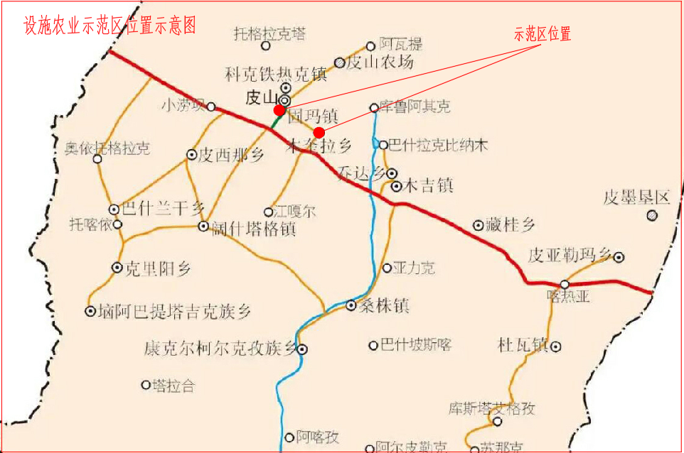
图3-1设施农业示范区示意图
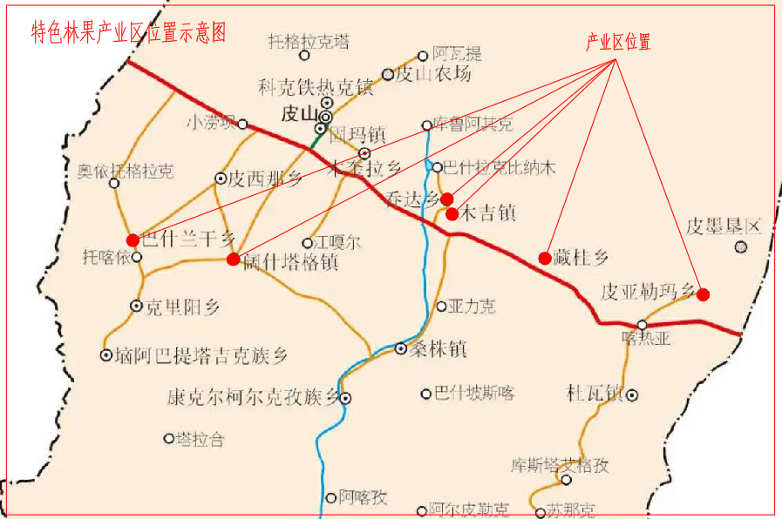
图3-2特色林果产业区示意图
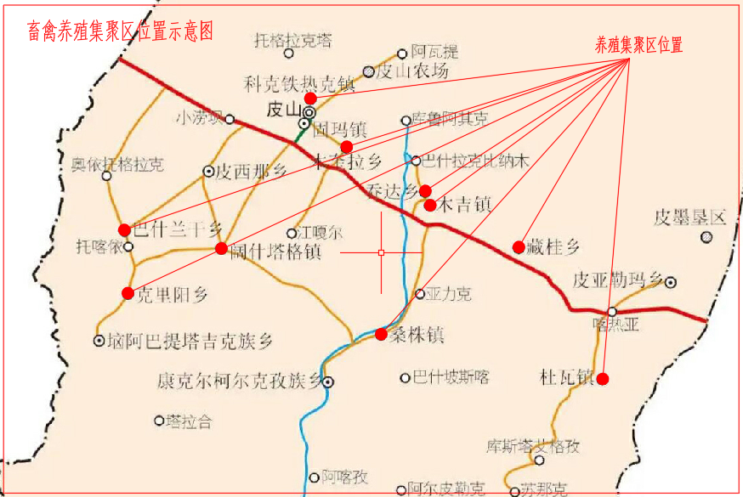
图3-3畜禽养殖集聚区示意图
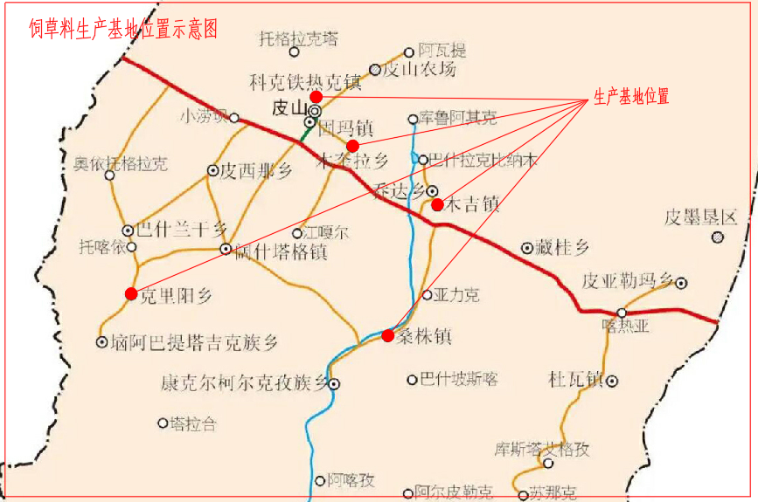
图3-4饲草料生产基地示意图
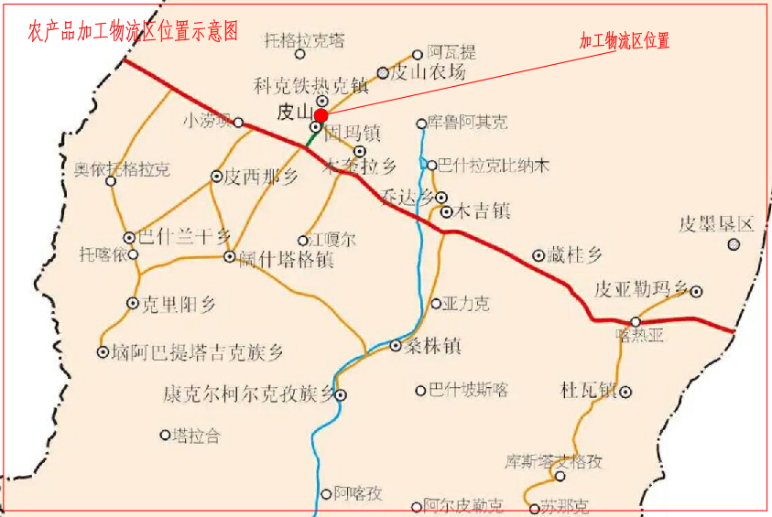
图3-5 农产品加工物流区示意图

五、农业规划目标与布局

（一）粮食安全与高效生产
构建更高水平的粮食安全保障体系，实现粮食稳产增产、提质增效，确保皮山县粮食安全与产业链供应链稳定。通过系统性思维，构建覆盖“生产—加工—储备—消费”全链条；以科技驱动生产，突出良种、智能仓储、数字化监管等技术应用；以市场为导向，兼顾安全与效益，提升产业竞争力；立足可持续发展，注重资源循环利用与节粮减损。
1、夯实生产基础，提升单产与品质
1）严守耕地红线
执行最严格的耕地保护制度，强化数量、质量、生态“三位一体”保护，严守数量红线，全面落实耕地保护责任制，坚决遏制耕地“非农化”、防止“非粮化”。2026年到2030年确保耕地面积稳定在68.36万亩，优先保障粮食生产用地，提升耕地质量，稳步推进高标准农田建设和中低产田改造，2026年到2030年新增高标准农田面积5万亩，土地碎片化治理面积5万亩，盐碱地治理面积约8.18万亩，实施耕地质量保护与提升行动，加强农田水利等基础设施建设，提升土壤肥力和可持续生产能力，土壤肥力提高一个等级。统筹耕地保护与生态建设，推行耕地轮作休耕制度，防治农业面源污染，实现耕地资源的永续利用。
2）推动适度规模经营
鼓励土地流转与集约化管理，提高农业生产效率。解决皮山县农业长期存在耕地碎片化问题，通过土地流转与集约化管理，培育现代化经营主体，土地向家庭农场、农民合作社、农业企业等新型经营主体集中，释放规模效应。培育5个新型农业经营主体综合服务中心，建立健全以农户家庭经营为基础、合作与联合为纽带、社会化服务为支撑的立体式复合型现代农业经营体系。
3）实施单产提升行动
建设高产示范田，推广优质品种（如中强筋小麦、粮饲兼用型玉米）；集成推广“良种、良技、良机、良法”，推进精耕细作；加强政策支持与示范引领，实现大面积均衡增产。2026年到2030年，粮食高产示范田稳定在2万亩，粮食单产达到400公斤以上，年增长率达到2%。
4）提升粮食品质
通过品种优化与标准化生产，满足市场对优质粮食的需求。以市场需求为导向开展精准选育与改良，定向培育优质品种，通过科技赋能，加速育种进程，提升抗病虫、抗逆性及营养品质。实施标准化生产，制定从田间到收获的标准化操作流程，包括统一播期、水肥管理、病虫害绿色防控等，减少品质波动。推广精准农业技术（如智能灌溉、变量施肥），实现生产过程的精细管控，保障品质稳定。建立“企业+基地+农户”模式，以订单农业带动生产标准落地。
2、延伸产业链，提升附加值
1）发展粮食精深加工
提高主食加工产业化水平，培育与引进各类符合条件的加工企业，对依法登记注册、具备相应资质和能力的加工企业给予同等支持，鼓励其通过市场化方式开展兼并重组、技术改造。打造地方特色品牌，通过挖掘文化内涵、突出品质与功能差异、明确品牌定位。“十五五”期间，通过公开公平的竞争方式，支持一批依法经营、具备市场竞争力的加工企业，积极引进国内外优质食品加工企业，推动粮食精深加工产业集群发展。
2）推动副产物综合利用
提升粮食加工副产品（如麸皮、玉米皮等）的循环利用价值。重点在农业与饲料应用方面开发功能性饲料、有机肥料、土壤改良剂；应用发酵工程技术、微胶囊/包埋技术、营养重组技术生产功能性饲料原料，如肠道健康调节剂、免疫增强剂、特色畜禽饲料。应用好氧高温快速发酵工艺、生物炭化技术、复合功能菌剂接种生产功能性生物有机肥、土壤修复专用改良剂育苗/栽培基质。通过构建“粮食加工—饲料/肥料—种养殖—农产品”的闭环，提升整体价值。
3）健全配送与市场体系
建立高效的主食产品配送网络，增强粮食产品市场竞争力。建立多层级仓储体系（中央枢纽仓、分拨中心、前置仓/社区微仓、智能寄存点），应用智慧物流技术，降低配送成本15-20%，建设配送大数据平台，预测需求，智能调度；采用自动化分拣设备，提升处理效率。建设冷链与保鲜体系，保障食品安全，减少损耗。2026年到2030年，新建冷鲜库5万吨的库容。
3、健全储备与应急体系
1）优化储备结构
稳妥推进粮食增储，在科学评估供需、财政能力、市场影响和国际形势的基础上，有计划、有步骤地进行，避免因集中收购导致粮价剧烈波动，同时考虑仓储设施的建设进度和承受能力，优化储备布局和品种结构，增强应对自然灾害、市场波动和国际不确定性风险的能力；加快高标准、智能化仓储设施建设，建设符合绿色、生态、低温、气调等现代储粮技术的仓储设施，利用物联网、大数据、人工智能、传感器等技术，实现对粮仓内温度、湿度、气体成分、虫害、粮情的实时在线监测、自动预警和智能调控，提升管理效率，降低人力成本，保障储粮安全。
2）创新监管模式
探索粮食购销领域数字化、穿透式监督和管理，实现对粮食购销全链条的动态监控与风险预警，防范风险，保障粮食安全。构建全链条数据采集系统（收购环节、储存环节、销售环节、运输环节），搭建一体化监管平台，建立跨部门数据共享机制，打破信息孤岛，“十五五”期间推广数字化监管覆盖主要产销区，完善风险预警模型与响应机制，建立跨区域协同监管机制。
3）强化质量安全监测
完善粮食质量检验体系，确保从田间到餐桌的全过程安全。构建“全链条、可追溯、智能化、共治型”粮食质量安全治理体系，建立源头管控（绿色生态与土壤治理、产后服务体系升级、源头快速检测与分级），储运与加工过程监管（智能化仓储监管、标准化物流体系、加工过程标准化与风险监控），市场流通与终端消费（市场准入与全程追溯、加强流通环节抽检、强化标准体系建设），建立“源头可溯、过程可控、风险可防、责任可究、公众可查”的现代化粮食安全保障网络，让每一粒米、每一口面都安全可靠，真正守护好粮食的质量生命线。
4、构建节约长效机制
1）推进全链条节粮减损
从储存（智能温控仓储、先进先出、定期监测与维护、推广低成本、简易的仓储设施）、运输（冷链物流体系建设、物流优化）、加工（精深加工与综合利用、技术与管理提升）、消费（消费者意识与行为改变、零售与餐饮端创新）各环节降低损耗，通过全链条共同努力，有效减少资源消耗、促进可持续发展，并为保障粮食安全作出实质性贡献。
2）加强宣传教育，建设节约型社会。
倡导节约型社会风尚，杜绝食物浪费。个人与家庭层面倡导精打细算、智慧购物、光盘行动、垃圾分类，资源回归；餐饮与商业层面承担社会责任，餐饮行业引导，零售与供应链优化；社会与制度层面营造良好氛围，通过教育与宣传、政策与法规支持、搭建共享平台，有效地杜绝浪费，构建一个可持续的社会。
结合皮山县高标准农田、土地整治等项目建设，包括水肥一体化、高效节水、农情监测、病虫害防治、土壤监测等建设内容；畜禽养殖监测、农业企业（合作社）管理等开展智慧农业综合应用试点建设。

（二）加快发展绿色有机果蔬产业
以市场为导向，以效益为中心，优化特色果蔬产业布局，构建“林果、蔬菜、中药材、特色种植”四大产业链。通过品种优化、标准生产、精深加工、品牌营销、物流畅通五措并举，推动产业从规模扩张向质量效益提升转变，构建“一乡一品”差异化发展格局，全面提升产业综合竞争力与供给保障能力。
1、林果业提质增效
优化品种结构，扩大优质鲜果种植规模；大力发展果品精深加工，延伸产业链；健全冷链物流体系，减少损耗、拓展市场；全力打造以“皮亚曼石榴”为代表的区域公用品牌，提升产品附加值。皮亚曼甜石榴在现有种植面积2.4万亩的基础上提质增效，提升石榴品质。
2、设施蔬菜升级
推进老旧设施大棚改造升级，推广应用智能化、绿色化生产技术；加强集约化育苗中心建设，保障优质种苗供给；提升蔬菜产地保鲜与商品化处理能力，实现均衡供应与错峰销售。“十五五”期间新建设施农业大棚760座，对现有1649座大棚逐步开展改造提升。设施农业类项目预计投资209135万元。
3、中药材集约化发展
推广“定制药园”订单生产模式，稳定产销关系；稳步扩大优势品种种植规模，特色作物种植（如瓜蒌、葛根等）须编制专项水资源论证报告，经水利部门审查通过后实施，确保种植规划不突破“三条红线”控制指标；加强品牌建设，培育如“雪菊”等具有市场影响力的特色药材品牌。 “十五五”期间瓜蒌、葛根、雪菊等特色种植及加工类项目预计投资217750万元。
4、特色种植精准布局：在严格落实林地审批制度和生态红线约束前提下，稳步发展特色种植产业，强化标准化生产体系建设。坚持以市场为导向，优化特色作物种植布局，因地制宜发展“一乡一品”，鼓励农户种植土豆、红薯、洋葱、大蒜、胡萝卜、大白菜、恰玛古等本地群众消费量较大的特色作物，提高产品附加值。到2030年，蔬菜及特色作物种植面积（不含瓜蒌、葛根等大宗中药材）稳定在5万亩左右。

（三）空间布局
1、高效节水灌溉区
粮食安全保障区：木吉镇、藏桂乡建设高标准农田，集成耐盐品种与智能灌溉技术，确保粮食稳产。
以木奎拉、固玛镇、乔达乡为核心，建设20万亩高效节水示范区，推广高效节水灌溉系统。
2、特色作物优势区
石榴产业带：皮亚勒玛乡重点发展耐盐石榴品种，配套万吨级深加工产业园，开发高端产品。
瓜蒌治沙区：沙漠边缘推广“瓜蒌治沙”模式，同步发展中药材深加工，形成生态与经济双赢。
3、城乡融合发展区
中心城区：建设“皖疆农业科技产业园”，发展农产品加工、冷链物流、电商直播，引入安徽秸秆还田、粪污处理技术。
特色乡镇：桑株镇发展古核桃园、桑株古道、沙漠探险旅游，皮亚勒玛乡发展“皮亚曼”石榴采摘、沙漠绿洲观光旅游，科克铁热克镇发展沙漠观景台、纵情沙漠文化旅游；建设生态旅游示范村。

六、畜牧业规划目标与布局

（一）规模化与良种化发展
深入实施畜牧业振兴行动，坚持市场导向，以消费升级牵引产业升级；坚持科技驱动，在现代种业、智能装备、绿色技术等方面取得突破；坚持融合发展，推动牧工贸一体、产加销衔接、一二三产业融合；坚持主体培育，充分发挥企业引领作用和新型经营主体的生力军作用。构建饲料、种源、养殖、加工全产业链。提升畜禽产能，打造肉羊养殖示范县，进行差异化区域布局，平原区发挥规模优势，发展多胎肉羊，追求产能和效率，稳定保障肉类供给的基本盘。山区/特定区域：依托独特资源，打造和田羊等中高端品牌，追求品质和价值，提升产业利润和形象的增长极。强化三大支撑保障体系，完善种源、疫病防控和饲草料体系，种源体系是生产效率和产品独特性的基础，疫病防控保障畜牧业生存与可持续发展，饲草料体系保障畜牧业稳定性和竞争力。价值链延伸与提升，壮大加工业，实现从“活畜”到“产品”的跨越，提升附加值。发挥企业引领带动作用，整合资源，对接市场。开发冷鲜、熟食等产品，推动品牌建设，适应消费升级，占领市场心智，实现优质优价。到2030年，全县羊存栏稳定在68万只（其中皮山红羊达到40万只，和田羊、湖羊等其他品种28万只）左右；保护地方品种和田青驴稳定在1000头以上。保障饲草料年供应量在120万吨。“十五五”期间预计畜牧业扩产能类项目投资36175万元，畜牧业优品种类项目投资9975万元，畜牧业防疫病类项目投资6827万元，畜牧业重饲养类项目投资13949.5万元，动物卫生监督能力提升类项目投资1000万元。

（二）产业链延伸与循环经济
建设现代化屠宰加工园区，年屠宰肉羊10万只，开发冷鲜肉、特色菜等产品；配套有机肥厂，实现粪污资源化利用率70-80%。
推广“养殖小区+饲草基地+有机肥厂”循环模式，建设1万亩优质饲草基地核心示范区，降低饲料成本。

（三）生态保护与可持续发展
草场开发必须符合草原保护制度要求，严控载畜量，落实草畜平衡制度，推广“轮牧+补饲”“暖季放牧+冷季舍饲”模式，减少天然草原压力，提升载畜能力。

（四）空间布局
1、畜牧强镇与产业集群
木吉镇、乔达乡、木奎拉乡、藏桂乡。科克铁热克镇等重点发展皮山红羊、和田青驴规模化养殖，建设养殖小区和有机肥厂，形成“繁育育肥加工”产业链。
2、饲草种植
全县建设10万亩苜蓿、玉米种植基地，配套饲料加工厂，年产能20万吨，降低饲料成本。
3、科技支撑与智慧养殖
建设畜牧大数据平台，集成环境监测、疫病防控、精准饲喂等功能，核心产区实现智能化管理。推广人工授精、胚胎移植等技术，加快皮山红羊繁殖进程，良种覆盖率达80%以上。

七、生态环境与资源可持续利用
防沙治沙成效显著：累计完成防沙治沙面积30万亩，森林覆盖率提升至3.95%，形成“外围封沙育林、中部防风固沙、内部生态农业”的立体防护体系。
水资源高效利用：优良水体比例保持在100%，重点推进高效节水灌溉体系建设，提升农业用水集约化水平，农业灌溉水利用系数提升至0.61。严格落实水资源刚性约束制度，开展农业用水总量控制与用水效率双控管理。所有新增农业、畜牧业及设施农业项目必须开展水资源论证，确保与区域水资源承载能力相匹配。
土壤质量改善：耕地土壤有机质含量平均提升至1.5%，沙化耕地治理率达80%，盐碱地改良面积扩大至20万亩，耐盐作物种植占比达40%。
通过上述目标设定与空间布局安排，皮山县将在“十五五”期间实现农业和畜牧业的协调、可持续发展，打造南疆地区具有示范效应的现代农业样板县。
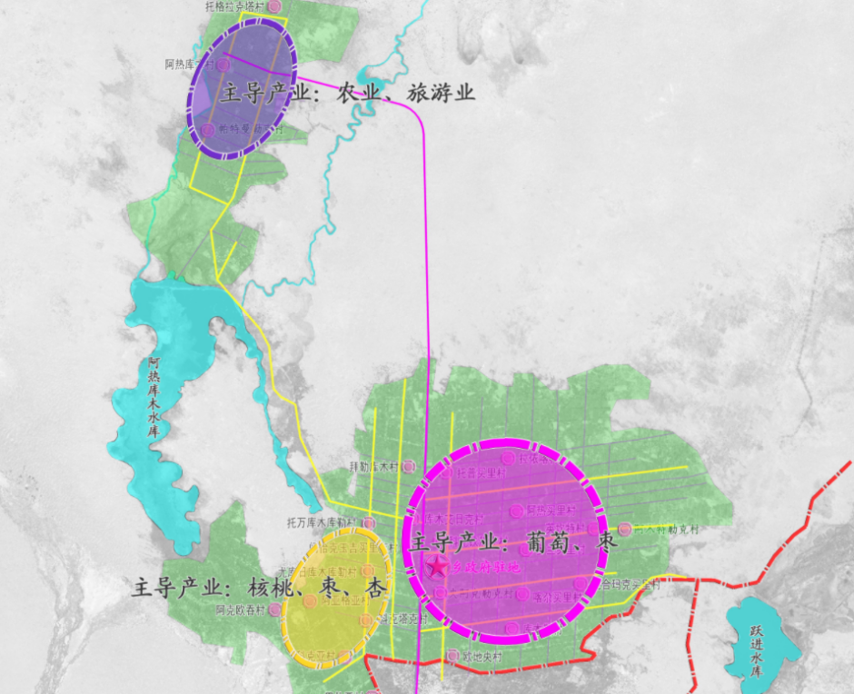
图3-6科克铁热克镇产业布局规划图
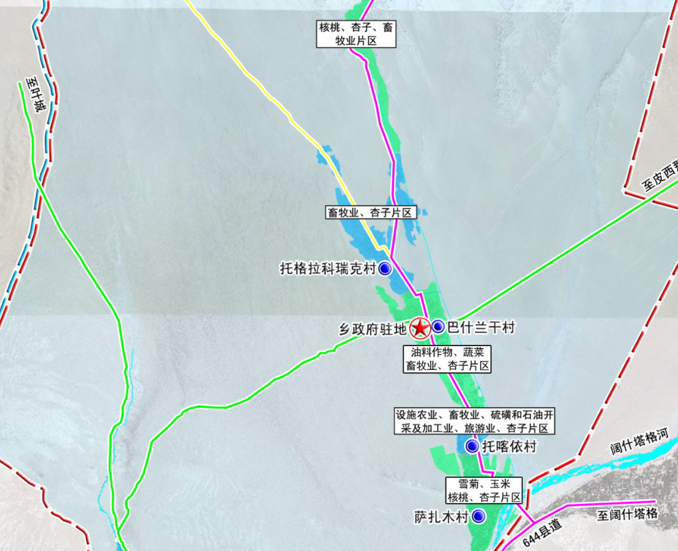
图3-7巴什兰干乡产业布局规划图
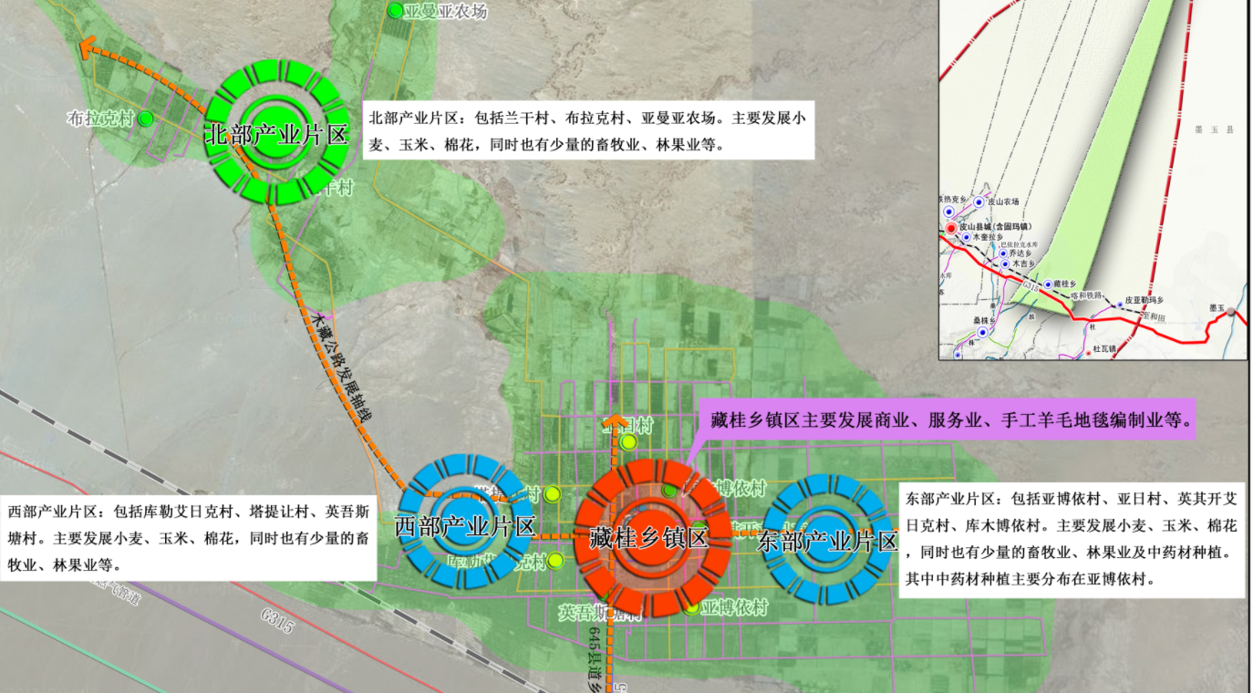
图3-8 藏桂乡产业布局规划图
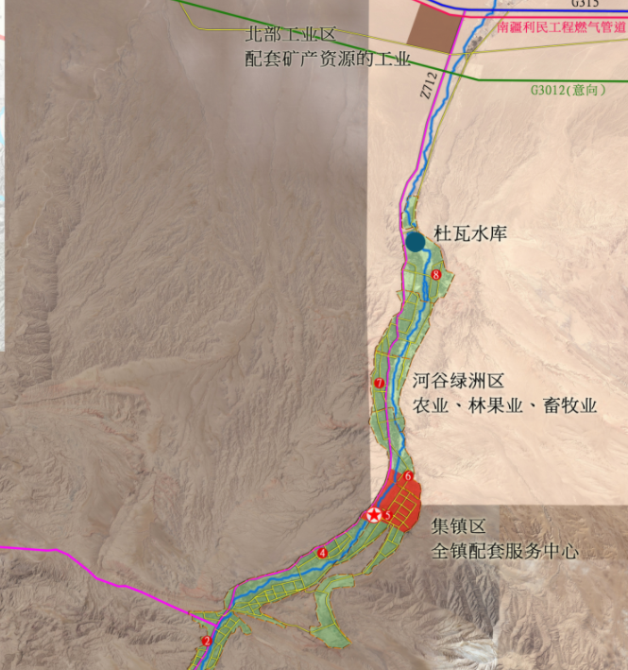
图3-9 杜瓦镇产业布局规划图
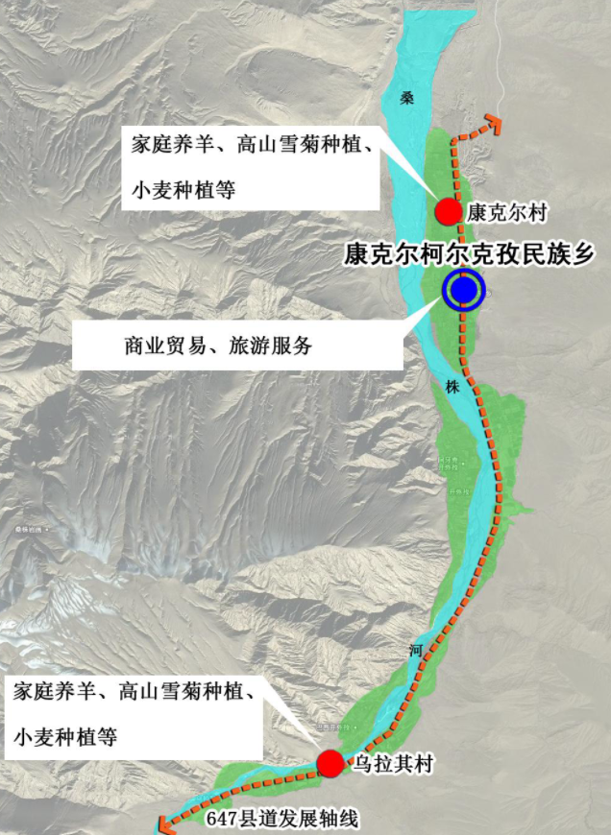
图3-10 康克尔乡产业布局规划图
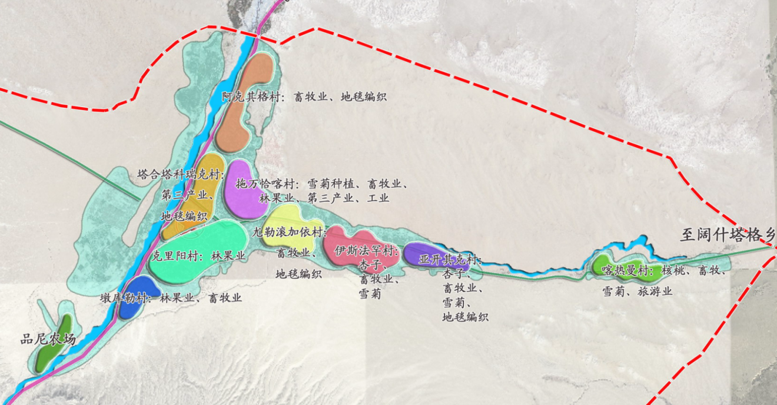
图3-11 克里阳乡产业布局规划图
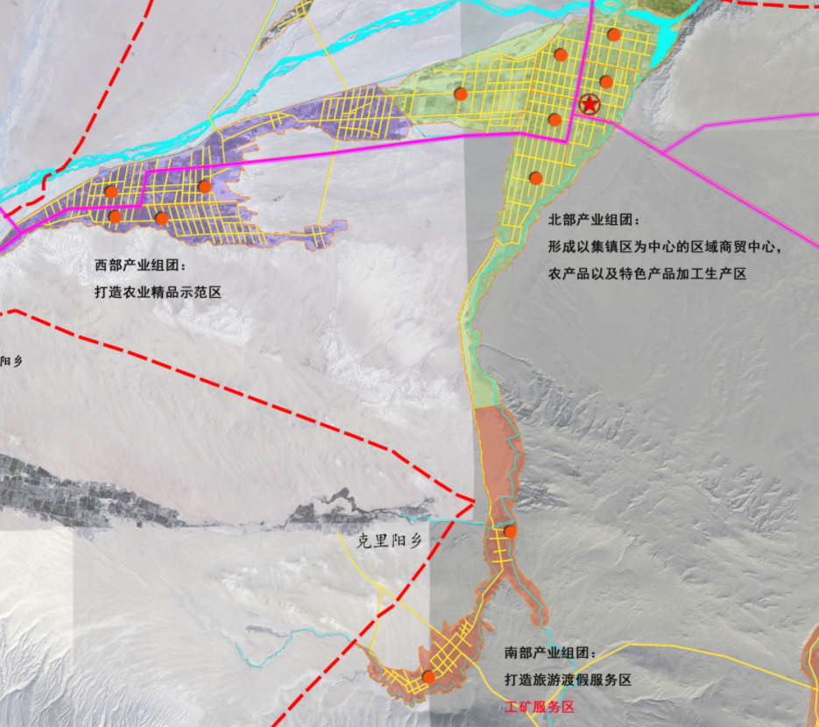
图3-12阔什塔格镇产业布局规划图
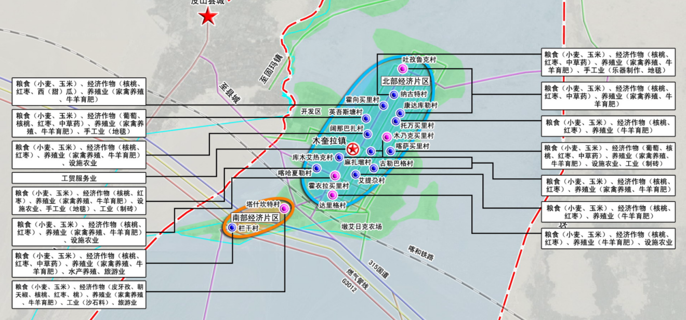
图3-13木奎拉乡产业布局规划图

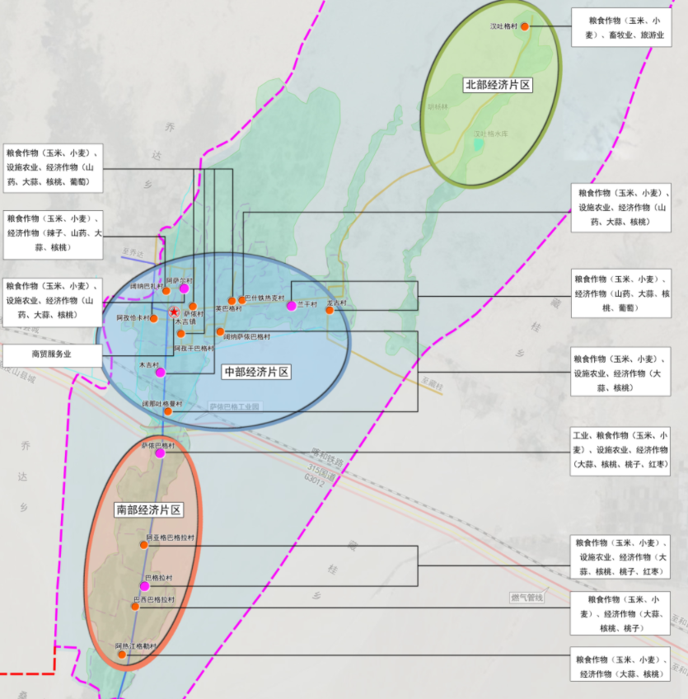
图3-14木吉镇产业布局规划图
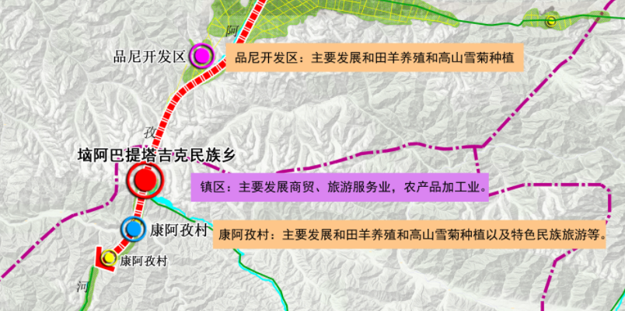
图3-15 垴阿巴提塔吉克民族乡产业布局规划图

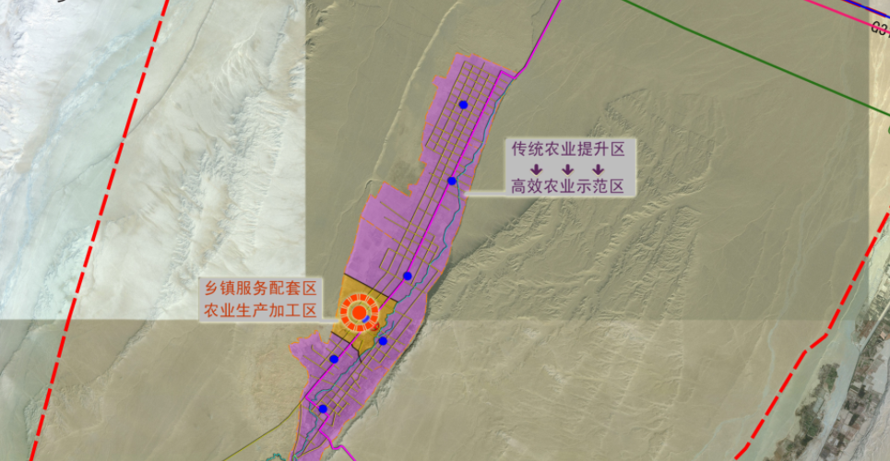
图3-16皮西那产业布局规划图
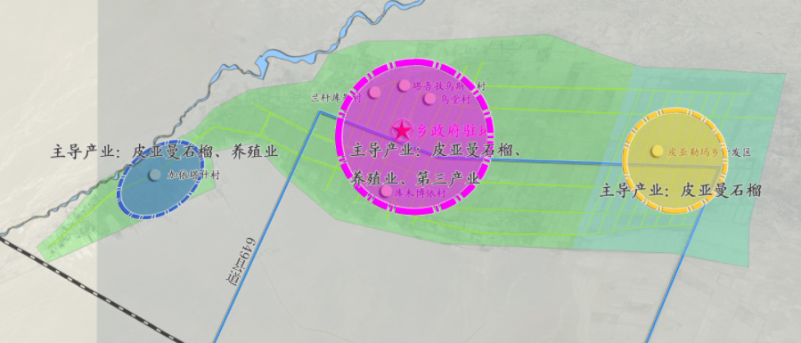
图3-17 皮亚勒玛乡产业布局规划图
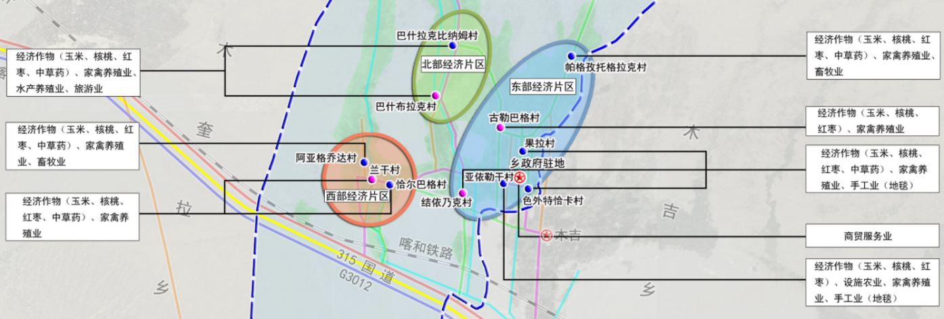
图3-18 乔达乡产业布局规划图
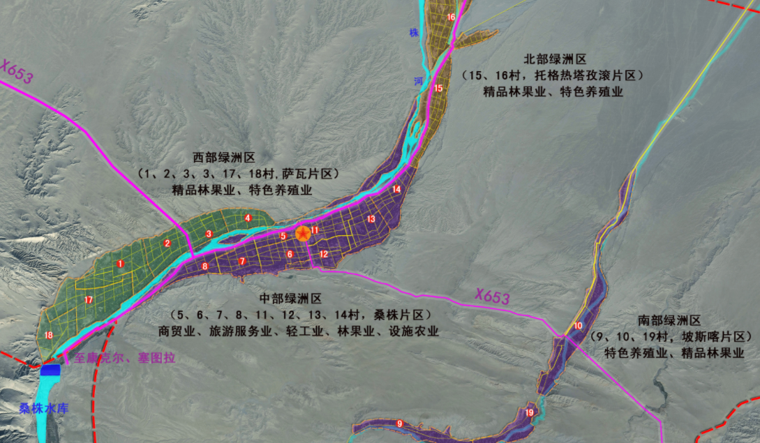
图3-19 桑株镇产业布局规划图

第四章 “十五五”农业农村重点发展目标

一、全方位夯实粮食安全根基

（一）提升粮食和重要农产品生产水平
1．持续深入实施粮油主要作物单产提升行动，推进产量和品质提升。积极争取中央、自治区耕地地力保护补贴项目、粮食规模种植主体单产提升行动、小麦绿色高产高效行动和玉米种植补贴等项目。稳定小麦、玉米种植面积。
2．科技赋能粮油种植，优化布局促规模发展。引进适配良种，推广测土配方施肥、节水灌溉等技术，建标准化种植示范基地，支持新型经营主体适度规模经营。
3．完善产储销体系，扶持加工企业开发多元产品，加强与疆内外市场合作。

（二）全面加强耕地保护和建设
1．抓好适宜耕地高标准农田建设。紧盯中央逐步将具备建设条件的永久基本农田建设成高标准农田的目标任务，结合皮山县实际，以“节水、增地、增产”为主要建设方向，坚持“一平整、两突出、三畅通、四提升”建设标准，实现粮食增产、农民增收、农业增效。
2．加大高效节水建设力度。大力推进高效节水，加大对零散、小地块的碎片化治理，采取工程措施推进小田并大田，配套小型简易节水滴灌设施，不断提高高效节水覆盖率，实现节水增效，提升产能。

（三）推动农机装备全面升级
优化农机装备结构，推进老旧农机报废更新。落实报废更新补贴，重点淘汰高能耗、高污染、安全性差的老旧农机。补贴政策向绿色智能、复式高效、产业发展急需的短板弱项机具（植保无人机、北斗导航设备、畜牧机械、残膜回收机、精准施肥施药机、林果机械）倾斜。

二、提升畜禽产业质量和规模效应

（一）加强畜牧业产业体系建设
1．加快推进畜禽产业结构调整优化。充分发挥地方政府和生产经营主体作用，坚持规模化方向，在草畜平衡约束下，优化畜牧业结构，合理控制载畜量，提升规模化与标准化水平。严格执行草畜平衡制度，建立动态载畜监测机制，防止草原退化与超载放牧。引导支持企业采取多种形式健全企农利益联结机制，推进标准化规模养殖。支持建设一批畜禽产业强镇、产业园和优势特色产业集群，构建梯次布局、协同推进的现代畜禽产业体系，形成“县有产业园、乡有规模养殖场、村有养殖示范户”的产业集聚带。继续开展畜禽养殖标准化示范创建，创建一批“畜禽良种化、养殖设施化、生产规范化、防疫制度化、粪污无害化”的畜禽养殖标准化示范场。
2．大力开展肉牛肉羊增量提质行动。肉羊产业坚持自繁自育为主、良种引进为辅，加快转变生产方式，着力提高肉羊繁殖成活率和产肉性能，建立专业化生产育肥生产模式，快速提高羊肉产能、促进农牧民增收。农区重点发展多胎（多羔）肉羊，以皮山红羊等适宜散养和规模养殖的羊品种为主，开展本品种选育，提高繁殖率和产肉性能。加强地方特色品种资源的保护与开发利用，加快皮山红羊等品种选育和提纯复壮，同时积极引进适宜本地养殖的优良品种，增加育肥出栏，扩增养殖规模，促进畜牧业多元化发展。
3．持续推动特色畜禽产业发展。集成推广高效养殖技术，建立育繁推体系，实现标准化规模养殖生产。鸡产业推进标准化规模养殖。鹅产业加快盘活现有帮扶产业项目资产，适度规模发展。推进兔产业规模化、标准化养殖基地建设，扩大种兔规模，增加商品出栏，优化精深加工，创建优质品牌，全面提升和田兔产品市场竞争力。
4．推进畜禽肉制品检验检疫标准化。实施屠宰企业分级管理，开展屠宰标准化示范创建，推进屠宰生产可视化、生产信息实时化管理，推动屠宰企业落实屠宰检疫监督与加工产品质量监测全覆盖。加强畜产品质量监测，提升检验检测、监督检查、产地环境监控、投入品监管等能力，健全畜产品质量全程追溯机制，强化兽药、饲料等投入品监管及兽药残留监测，提高畜产品质量安全风险预警能力。实施畜产品质量提升工程，组织制定畜产品安全生产技术标准，完善畜产品地方标准体系，加强畜产品标准化生产技术和管理措施推广。引导生产经营主体落实畜产品承诺达标合格制度，对上市销售畜产品加施质量认证、品名产地、商标品牌等标识。严厉打击私屠滥宰等违法违规行为，确保养殖投入品合格率及动物源细菌耐药性、兽药残留等监测合格率保持在98%以上。

（二）推动畜禽种业自主创新突破
1．实施畜禽、种业振兴行动。积极争取中央财政、援疆等资金支持，支持育种企业培育皮山红羊新品种，培育昆仑玉鹅肉鹅配套系家禽品种。利用传统表型选育及现代分子育种技术，加大基因检测技术应用，全力做好育种素材引进、核心群组建、生产性能测定、选种选育扩群、育种技术推广等工作，实施国家级、自治区级畜禽核心育种场建设，推动肉羊、肉鹅、肉兔等优势供种集群发展。
2．强化皮山县畜禽遗传资源保护。加大国家级皮山红羊、和田青驴保护区建设，建立皮山红羊、和田青驴自治区级保种场，持续开展遗传资源保护及开发利用。在皮山县建立和田青驴保种场，划定保护区，在非保护区建设公驴配种站，以和田青驴、关中驴、德州驴等品种为父本，开展杂交改良，探索肉用、奶用等优势性状品系繁育推广。皮山红羊重点对核心群多胎基因纯合子种羊应用高效繁殖技术提高群体胎均产羔数，强化羔羊保育工作，推广精准饲喂技术，提高羔羊的成活率和育成率，提升供种能力。
3．加强畜禽种源基地建设。通过公开竞争程序，支持具备条件的畜禽育种企业建设现代化育种平台，引进科技创新领军人才，推动企业与科研院校共建高标准实验室、育种研发中心和良繁基地；鼓励企业与科研院校合作，利用生产性能测定、遗传评估及分子育种等技术开展育种工作，提高育种技术装备水平，推进“育繁推”一体化发展。以地方特色畜禽遗传资源为基础，支持具备条件的种业企业开展繁育推广、市场推介、产业开发等工作，打造具有地方特色的畜禽繁育基地，提升地方品种的市场影响力。
4．完善畜禽良种繁育体系。一是强化种畜禽场规范化管理。严格执行《新疆维吾尔自治区种畜禽生产经营许可证管理办法》相关规定，推进种畜禽场规范化管理，强化种畜禽场育种规划制定、育种核心群组群、生产性能测定、选种选配、疫病净化、谱系档案建立、种畜鉴定分级、信息化管理等常规育种工作。完善种畜禽场养殖档案，实行育种规划审核备案制度。二是加强种畜禽质量监管。推进种畜禽执法体系和执法队伍建设，建立种畜禽场内出证、场外监督机制，加强种畜禽出场“三证”管理，鼓励县乡畜牧技术推广机构技术人员指导种畜场开展种畜鉴定整群工作。重点对种牛场、种羊场育种核心群及出场销售种畜禽的生产性能实施动态监测。严格区外种畜禽引进监管，确保引种质量。畅通种畜禽质量举报渠道，严肃查处生产销售低劣种畜禽及种质材料的行为。三是开展种畜禽场疫病净化。加大种羊场监测力度，全面推动种畜禽场主要动物疫病净化工作，从生产源头提高畜禽生产健康安全水平。严格出场种畜禽主要动物疫病检测制度，确保出场种畜禽主要动物疫病抽检比例达到100%。重点开展种羊场育种核心群、生产群进行疫病检测，对达不到《自治区中长期动物疫病防治规划》规定的种畜禽场净化标准和强制免疫工作要求的，要坚决依法吊销种畜禽生产经营许可证。

（三）推进产业精准帮扶到户
为持续巩固拓展脱贫攻坚成果，大力促进农民稳定增收，结合皮山县实际，推动畜牧产业精准帮扶到户，守住不发生规模性返贫底线。申请乡村振兴衔接资金，助推畜牧业发展和农牧民增收。

（四）全面提升动物疫病防控能力
1．健全防控体系。县农业综合执法机构加大畜禽养殖、屠宰、流通、无害化处理、隔离及动物诊疗、兽药经营销售等环节的动物卫生监督执法，营造依法治疫氛围；积极争取编办成立县动物卫生监督机构，理顺“县市委托、乡镇检疫、村级协检”的工作机制，全面履行动物及动物产品检疫职责。
2．严格落实动物调运监管制度。严格按照调入地“准入”、调出地“准出”、调运中“严查”、调入后“严管”闭环式监管机制，落实调运前的审批备案管理制度，严禁从疫区调入风险动物。依托皮山县公路动物卫生监督检查站，落实跨省区运输动物的车辆查证验物及消杀、信息联动职责，对跨省区调入的动物落实不少于14天的隔离监管，隔离期间落实强制免疫、检疫净化、无害化处理、隔离场消杀等措施，严防疫情发生和扩散。
3．强化重大动物疫病强制免疫和人畜共患病防控措施落实。坚持“预防为主、预防与控制、净化、消灭”相结合的工作方针，组织实施重大动物疫病强制免疫计划，确保群体免疫密度常年保持在90%以上，免疫抗体合格率保持在70%以上。配齐县、乡、村三级疫苗物资储运体系，加快县兽医化验室达标提升改造，推进皮山县边境动物疫情测报站建设，强化外来动物疫病风险防范；配备移动式监测车辆，构建快速监测体系，实现动物疫情现场快速检测处置，确保兽医化验室监测预警评估职能正常发挥和突发重大动物疫情及时处置。

（五）推进畜禽品种改良和畜牧技术推广
1．推进畜禽品种改良工作。到2030年，实现皮山红羊等优质肉羊品种覆盖率90%，皮山红羊核心群增加至5万只，母羊繁殖率明显提升，产肉率从43%提高至55%。
2．全面加强畜牧技术推广工作。一是推广应用肉羊杂交改良人工授精技术。到2030年，实现肉羊人工授精技术普及率80%以上，皮山红羊等优质杂交羊占比达70%。母羊繁殖率从130%提升至200%，羔羊成活率从85%提高至95%，出栏周期缩短至6个月，胴体重增加15%以上。二是加强服务网络与设施建设。建成1个自治区级种公羊站，形成“县—乡—村”三级技术服务网络。实现90%的配种站具备精液检测和远程诊疗能力。三是推广应用牛品种改良人工授精技术。
3．做好畜禽良种繁育体系规划。一是加强畜禽种质资源保护与利用。坚持特色畜禽遗传资源保护开发利用的发展思路，推进政府保种和商业化开发利用相结合，加强与高等院校、科研院所及技术体系的合作，充分利用各类科技资源，为畜牧业发展提供技术支撑，建立健全保种场、扩繁场、商品场三级繁育体系，夯实特色畜禽种业基础。加强皮山红羊、和田青驴国家级保护区，稳定特色畜禽核心群育种规模，开展地理标志认证，挖掘特色畜禽优良品质特性，完善保护体系建设。加快建设畜禽种质资源库，开展畜禽遗传资源保护，明确责任主体，推动地方品种资源应保尽保、有序开发。二是强化育种科技创新。加强产学研深度融合，鼓励企业与高校、科研院所联合组建创新联合体，开展联合攻关。加大对畜禽种业关键核心技术研发的支持，重点突破基因编辑、全基因组选择、胚胎工程等前沿育种技术。建立良种联合攻关机制，围绕肉牛、肉羊、家禽等主要畜种，开展良种培育行动，加速培育突破性新品种（系）。三是培育壮大企业。建立公开、透明的畜禽种业企业遴选机制，对依法取得种畜禽生产经营许可证、具备相应育种设施设备和专业技术人员、通过公开竞争程序入选的种业企业，按照相关规定给予支持，推动其成为技术创新主体。通过规范的资金补助和技术服务，引导企业建设现代化育种基地，提升商业化育种能力。四是加强人才培养与团队建设。实施高层次人才引进计划，吸引高端专家参与畜禽种业研究。同时，加强本土人才培养，通过产学研合作培养复合型专业人才，形成稳定的创新团队。五是优化市场推广与服务体系。建立健全良种推广网络，通过示范场、合作社等多种形式加快新品种普及。完善售后服务体系，为养殖户提供全程技术支持，确保新品种落地见效。

三、大力推进绿色果蔬产业集群发展

（一）大力发展戈壁设施农业
1. 稳步扩大设施蔬菜面积。建设连片设施蔬菜种植基地，通过引导扶持良种繁育和集约化育苗能力得到提升，蔬菜产后加工水平大幅提高；完善配套设施，建设蔬菜冷链物流中心，保障蔬菜的新鲜度和品质；建立蔬菜产销对接机制，与城市大型超市、农贸市场等建立长期合作关系，确保蔬菜销售渠道畅通。
2．推进基地建设。集中力量建设一批标准化程度高、设施配套齐全、机械化智能化设施农业生产基地。同时，对老旧温室进行提升改造，开展废弃老旧土墙温室拆除、倒塌砖墙钢架温室修葺等系列设施提质增效工程，全面推进大棚升级。
3．强化科技支撑。加强与科研院校的合作，引进和推广先进的设施农业技术，如智能水肥管控、无土栽培、环境智能化调控等技术，与具备相应科研实力的农业科研院所、高等院校合作，通过公平竞争程序确定合作单位，建立“产学研用推”一体化的科技创新支撑体系。
4．完善产业链条。加强农产品产后流通工程建设，建设产地冷链集配中心，构建物流信息自动化网络系统；发展农产品精深加工，开发多种精深加工产品，提高农产品附加值；加强市场营销体系建设，构建品牌体系，拓展国内外市场。
5．培育经营主体。实施新型农业经营主体培育工程，推广“企业+合作社+农户”模式，鼓励农户以土地入股参与经营。

（二）重点扶持发展中药材特色种植产业
立足皮山县资源禀赋、区位优势和发展基础，聚焦推动特色中药材、特色经济作物等提质增效，按照“区域化布局、规模化生产、产业化经营”的发展思路，围绕“优品种、提品质、创产品、打品牌、强服务”的发展思路，大力发展以加工瓜蒌、葛根等为重点的经济作物种植，建立健全农产品质量安全检测体系，实现农产品质量安全农药残留、兽药残留、添加剂检测全覆盖，确保不发生重大农产品质量安全事件。
瓜蒌产业提升：在原有种植基础上，引进先进种植技术，优化种植管理流程，提高瓜蒌品质与产量。推广有机种植模式，减少化肥农药使用，打造绿色有机品牌；同时，拓展建设瓜蒌现代化加工厂，生产瓜蒌籽、瓜蒌皮、瓜蒌根、瓜瓤等深加工产品，提升瓜蒌产业附加值。
葛根产业发展：建设高标准葛根种植基地，采用标准化、机械化和生态融合型管理模式，优化“高产值+低耗水+强固沙”模式，防风固沙与产业开发协同推进。配套建成国家级葛根精深加工产业园，涵盖高纯度葛根素、功能食品和化妆品原料生产线，提升葛根产业附加值，建设具有较强竞争力的葛根精深加工基地。

（三）促进数字技术与现代农业全面融合
依托地区一体化数据服务平台开展资源摸底、数据资源挂接、数据回流等工作，实现地、县级数据共享共用，涉农数据一体化管理。深化应用场景，积极探索基于数据资源的业务需求，拓展数据资源在智慧农业领域的深度应用。健全涉农数据开发利用机制。充分发挥政务数据共享协调机制作用，健全涉农数据资源共享应用工作机制，推进涉农数据一体化服务体系建设。常态化更新数据资源。实施一批智慧农业建设工程。积极引导新型涉农生产经营主体加大投入，在生产、加工、仓储、物流环节建设智慧化系统，智慧农业水平大幅提升。

四、加大农产品规模化经营加工能力建设

（一）加强园区基础设施建设
1．提升园区品位。力争将皮山县农业园区创建成自治区级现代农业园区。不断创新和完善园区配套体制机制，提升园区知名度和吸引力，吸纳企业入驻。
2．加强农业园区基础设施建设。完善产业园总体规划设计和修建性详细规划，积极争取各类资金，加强农业园区道路、供排水、供电、供热、智慧管理系统等基础设施建设，进一步完善现代农业产业园配套设施，为招引企业入驻提供支撑。
3．加强农业园区仓储加工设施建设。进一步完善园区仓储、农产品加工等上下游配套、全产业链建设，不断提升园区承载能力。

（二）培育各类农业产业化经营主体
1．积极培育各类农业产业化经营主体。按照“产业进园区、园区产业化、产业集群化”的发展思路，落实好国家、自治区、地区相关政策，按照公开、公平、公正的原则，对依法登记注册、符合规定条件的各类农业经营主体（含企业、合作社、家庭农场等），在申报补助资金、贷款贴息、农产品加工基金、相关产业项目等方面给予同等指导和服务，扶持经营主体做大做强，发挥联农带农效应。
2．加大金融、融资支持力度，落实好国家、自治区、地区帮扶政策，在政策许可范围内，按照公开、公平原则，对符合规定条件的各类农业经营主体开展相关扶持资金争取和政策性金融支持提供服务。
3．强化深加工项目储备。根据国家、自治区农产品加工提升相关要求，开展农产品深加工项目申报与储备工作。“十五五”期间积极推进农产品深加工项目建设，不断提升延链补链能力。
4．建立健全产业链延伸和服务提升，着力培育优质企业，打造特色品牌。持续推进延链补链强链建设，积极开展强农惠农政策宣传，引导企业积极对接市场，定位企业品牌，组织企业积极参加国家、自治区、各地州举办相关展会，不断提升涉农企业的市场竞争力。

（三）加大产业集群和品牌创建
1．强化品牌培育。打造具有南疆特色的优质农产品品牌，支持具备相应资质的各类企业品牌共同参与区域公用品牌建设，支持农业产业化集群、农民合作社、家庭农场等新型农业经营主体深入实施农业品牌认证行动，进一步扩大绿色、有机、地理标志、全国名特优新农产品数量，增强企业品牌形象。
2．积极组织开展品牌申报注册。围绕皮山县优质畜牧、设施果蔬、林果、中草药等特色产业，做好“土特产”文章，支持新型农业经营主体实施农业品牌认证行动，增加绿色、全国名特优新农产品数量。
3．扎实推进产销对接。积极组织，高质量协办和参与新疆农产品北京交易会、中国新疆特色林果产品博览会、新疆名特优农产品上海交易会等各类农产品产销对接会、推介会等，将皮山县羊肉、驴肉、兔肉等系列畜禽产品，皮山明星杏、皮西那樱桃、科克铁热克镇葡萄等鲜果产品推广出去，提升产品知名度。
4．确保农产品质量安全。一是抓好队伍专业化建设。争取援疆渠道和援疆资金，每年组织监管人员和检验检测人员赴援疆省市、乌鲁木齐市、石河子等进行跟班培训学习，邀请专家学者进行授课，内容涵盖农产品质量安全法律法规、检测新技术、新方法和新标准等方面。通过培训，打造一支检验检测、监管业务精湛、执法公正的农产品质量安全监管队伍。二是抓好农产品质量安全检验检测人才培养。依托援疆省市科研院校和专业培训机构，开展县、乡二级农产品质量安全检验检测人员技术和业务培训。检测工作形成统一的技术标准和操作规范，避免因区域差异导致的检测结果偏差，提升检测数据的可比性和公信力。基层检测机构的检测能力得到实质性提升，能够承担更多类型的检测任务，缩短检测周期，为农产品质量安全监管提供及时、可靠的技术支撑。此外，检测人员在工作中能更敏锐地发现潜在风险，提前预警并采取防控措施，将质量安全隐患消除在萌芽状态。三是抓好县级农检机构检测能力提升。县级农检机构建设标准化实验室，对实验室设备进行更新，配备先进的检测仪器，如气质联用仪、液质联用仪、电感耦合等离子体质谱仪等，连接国家农产品质量安全追溯平台，发布检测任务和采集检测数据，实现检测数据的自动化采集、分析和传输。到 “十五五” 期末，建立健全农产品质量安全检测体系，实现农产品质量安全农药残留、兽药残留、添加剂检测全覆盖，确保不发生重大农产品质量安全事件。四是抓好乡镇农产品质量安全监管站建设。推动16个乡镇监管站标准化建设，实现每个乡镇具备基本检测能力的检测站，形成布局合理、功能完善的检测网络。

（四）加大招商引资力度
1．围绕产业链加大招商引资。围绕牛羊驴肉业、鸡鸭兔产业、种业、小麦玉米产业、特色种植产业、设施蔬菜产业、菌产业等涉农产业链和中草药种植加工，针对短板弱项，加大招商引资力度，吸引有实力的企业落户，投资办厂，提升规模化种植、养殖、加工水平，延伸产业链，提高附加值。
2．强化项目要素保障。积极与发改、财政、商务、自然资源、水利等部门沟通协调，协同做好土地、用水指标、金融财税等要素保障，制定切合实际的支持政策，帮助企业解决投资、建设、运营方面的难题。
3．拓宽招商信息渠道。加强与国内外知名招商中介机构合作，建立长期稳定的合作关系，借助其资源和渠道，获取更多优质招商信息；充分利用互联网平台，开展线上招商活动，扩大招商宣传覆盖面。
4．加强招商队伍建设。定期组织招商人员培训，采取邀请专家学者、企业高管等进行授课，学习农业产业政策、投资分析、商务洽谈等知识，提升招商人员专业素质和业务能力；积极组织到招引生产加工性企业成效明显的地州观摩学习，借鉴成功经验，促进招商质效。
5．加大外出招商力度。组建专业招商团队，制定详细的招商计划，定期赴长三角、珠三角、京津冀等经济发达地区开展招商活动，重点对接农产品加工企业和农业科技企业，积极引进一批大项目、好项目。

五、加快推进农业现代化
坚持农业农村优先发展，以全面推进乡村振兴为总抓手，加快农业农村现代化进程，构建一个“产能稳固、科技高效、产业兴旺、机制灵活、共同富裕”的现代农业农村发展新格局，为实现乡村全面振兴提供坚实支撑。严守耕地红线，推进高标准农田和盐碱地治理，保障粮食与耕地安全。强化种业科技，以科技赋能农业效率与可持续性，发展智能农机与节水农业，推动绿色生产。构建以农户为基础、多元主体协同的现代农业经营体系，壮大新型农村集体经济，完善联农带农机制发展产加销贯通、农文旅融合的现代乡村产业，培育农业品牌拓展农产品市场。深化土地承包、宅基地和集体经营性建设用地改革，健全农村产权交易与资产监管，激发农村发展活力。
到2030年，耕地面积稳定在68.36万亩；新增高标准农田面积5万亩，提升耕地质量和抗灾能力；土地碎片化治理达到5万亩，促进适度规模经营，提高生产效率；盐碱地治理约8.18万亩，拓展可利用耕地资源，改善生态；粮食年产量达到19万吨，保障区域粮食安全。主要粮食农业机械化率达到85%以上，农业生产方式基本实现现代化；农业节水灌溉面积达到35.1万亩，提高水资源利用效率，应对资源约束；薄皮核桃种植面积保持22.42万亩，特色优势产业可持续发展；村集体经济收入50万元以上60个，100万元以上20个，培育一批经济强村，发挥示范引领作用，推动中等收入村集体扩大，实现整体提升；土地承包延包完成率100%，稳定农民土地承包预期，奠定长期发展基础；农村产权交易与资产监管覆盖率达到100%，实现农村资产规范化、市场化管理，保障农民权益。“十五五”期间预计数字技术与现代农业类项目投资13600万元。

六、高质量推进建设宜居宜业和美乡村
建设具有皮山特色的宜居宜业和美乡村。学习运用“千万工程”经验，实施乡村建设行动，提升农村现代生活水平。坚持以人为本，始终把实现好、维护好、发展好农民群众的根本利益作为出发点和落脚点，尊重农民意愿，激发内生动力。坚持系统观念，统筹乡村发展、建设、治理，协调规划、建设、管理、运营全过程，实现农村生产、生活、生态“三生融合”。坚持因地制宜，分类施策，精准发力，不搞“一刀切”，打造各具特色的现代版“富春山居图”。优化村镇规划，引领科学发展，推进“多规合一”的实用性村庄规划编制全覆盖，确保规划符合实际、便于操作、农民认可。明确发展梯次，
到2030年，分层分类建成一批在全县具有示范效应的美丽宜居示范村，并带动周边乡村连片发展。保护乡村风貌，加强对传统村落、特色民居、历史文化的保护与活化利用，防止“千村一面”，留住乡愁记忆。推进基础设施提档升级，筑牢现代化根基，完善交通、供水、燃气、通信和住房安全体系，持续推进“四好农村路”建设，打通“最后一公里”，发展城乡一体化公共交通。实施农村供水保障工程，推进城乡供水一体化。因地制宜发展农村燃气。巩固提升农村住房安全质量。
加强数字乡村建设，推动千兆光网、5G网络向有条件、有需求的乡村延伸，夯实数字乡村基础。整治人居环境，建设生态宜居乡村，2030年实现乡镇污水处理设施全覆盖，并提升管网收集率和运行效能。深入推进农村“厕所革命”，加强粪污无害化处理与资源化利用。健全“户分类、村收集、镇转运、县处理”的垃圾收运处置体系，探索符合农村特点的分类处理模式。开展村庄绿化行动，建设森林乡村、小微公园和公共绿地，提升乡村生态品质。推进化肥农药减量增效，加强畜禽养殖废弃物资源化利用。
推动城乡教育、医疗、养老等公共服务均等化，共享现代文明成果，优化城乡教育联合体，推动县域医共体建设提质增效，促进优质资源下沉。加强乡村教师、医生队伍建设。发展农村普惠型养老服务和互助性养老，构建居家社区机构相协调、医养康养相结合的养老服务体系。推进“互联网+政务服务”向乡村延伸，拓展智慧教育、远程医疗、数字文化等应用场景，弥合城乡“数字鸿沟”。健全乡村治理体系，促进和谐稳定，推进平安建设、精神文明建设和基层组织设施标准化，提升基层服务能力。强化党建引领，深化基层党组织标准化规范化建设，增强政治功能和组织功能，发挥战斗堡垒作用。创新治理模式，健全党组织领导下的自治、法治、德治相结合的乡村治理体系。推广积分制、清单制等有效治理方式。推进平安法治建设，完善农村社会治安整体防控体系，深化矛盾纠纷排查化解。加强精神文明建设：培育和践行社会主义核心价值观，深化文明村镇、文明家庭创建，推进移风易俗，传承发展优秀乡土文化。“十五五”期间基础设施建设类项目预计投资115000万元，和美乡村投资74000万元。

七、积极推动城乡融合发展
破除城乡二元结构，推动资源要素在城乡间双向自由流动和平等交换，实现发展成果共享。实现基础设施与公共服务一体化，让农村居民享有与城市可比的基础设施和公共服务，推行规划先行，统一规划，避免重复建设和资源浪费。设施延伸，将城市的供水、供气、污水处理、垃圾处理网络和管理标准向乡村覆盖。管护创新，建立一体化的建设、管理、维护机制，确保设施“建得好、用得住”。推动要素市场化配置改革，激活农村沉睡资源，吸引现代要素流向乡村。土地改革，建设城乡统一的建设用地市场，实现同地同权同价。盘活闲置资源，如闲置宅基地、农房，用于发展乡村新产业新业态。深化试点，推进农村集体经营性建设用地入市，增加农民财产性收入。
通过全域土地综合整治、园区用地整治，提升土地利用效率。加强资金保障，健全财政投入稳定增长机制。创新金融服务，引导更多金融活水精准滴灌乡村振兴。优化营商环境，促进社会资本投资农业农村。重视科技与人才，制定人才制度，吸引和留住创业就业人才，完善乡村服务与激励政策。加强科技转化，打通“实验室”到“田间地头”的通道，让先进技术赋能农业和乡村产业。
加快推进乡镇建设，强化乡镇的综合服务功能，把乡镇建成乡村治理中心（基层政权和公共事务管理的枢纽）、农村服务中心（提供医疗、教育、文化、商贸等综合服务）、乡村经济中心（集聚小型加工、仓储物流、乡村旅游等产业）。持续巩固拓展脱贫攻坚成果，实现从“攻坚战”向“常态化”帮扶的平稳过渡，守住不发生规模性返贫底线。
大力发展县域经济，县域经济作为城乡融合的主要载体，大力发展县域特色产业，创造就业，吸引人口就近城镇化。落实产业就业等开发式帮扶措施，开发式帮扶聚焦产业和就业，提升内生发展能力。统筹援疆帮扶、定点帮扶、区内协作，形成合力。推进消费帮扶，拓宽农产品销售渠道，建立稳定购销关系。健全脱贫攻坚投入形成资产的长效管理机制，完善经营性帮扶(扶贫)项目动态监管体系，管好用好脱贫攻坚期形成的各类资产，确保其持续发挥效益。建立农村低收入人口分层分类帮扶制度，完善覆盖农村人口的常态化防止返贫致贫机制，实现早发现、早干预、早帮扶。

第五章 重大工程和项目
“十五五”期间，皮山县计划实施各类项目共96个项目，产业定位重点发展优质畜产品产业（畜禽扩产能）、优质绿色果蔬产业（设施农业、特色种植）、高标准农田建设（土地碎片化治理）、和美乡村建设等，所有项目实施须符合国土空间规划、生态红线及行业专项规划要求。
总投资规模约83.11亿元。计划争取6类资金。一是中央预算内资金5.63亿元；二是行业专项资金29.88亿元；三是中央专项资金19.07亿元；四是援疆资金1.81亿元；五是债券资金3.52亿元；六是其他投资23.20亿元。

一、粮油产业类
包括种植业补贴类、种植产业发展类、种植技术提升类、农机服务类、农作物现代提升工程类、数字技术智慧农业及农业品牌培育类，该类别项目共谋划21个项目，总投资3.77亿元。

（一）种植业补贴类
支持从事规模种植的大户、家庭农场、农民合作社等新型农业经营主体，提高玉米密植高产精准调控，小麦缩行增密提产，油菜封闭除草控肥增效等关键技术到位率和覆盖面，提升主要粮油作物单产水平，提高农民种粮积极性，减轻种植成本，稳定粮食生产。同时积极开展农业农村领域招商引资工作，吸引优质资本进入农业农村领域。该类别项目共谋划3个项目，总投资16743万元。
专栏1种植业补贴类重点项目
皮山县粮油规模种植主体单产提升项目：总投资217万元，主要建设内容为：支持从事粮油规模种植的大户、家庭农场、农民合作社等新型农业经营主体，提高玉米密植高产精准调控，小麦缩行增密提产，油菜封闭除草控肥增效等关键技术到位率和覆盖面，提升主要粮油作物单产水平。
皮山县小麦“一喷三防”项目：总投资217万元，主要建设内容为：支持专业化服务组织对农户（含种粮大户、家庭农场）、农民专业合作社在小麦穗期开展“一喷三防”，一次性喷施杀虫剂、杀菌剂、植物生长调节剂和叶面肥，增强小麦抗逆性，防治小麦病虫害，防干热风、防倒伏，增加小麦粒重等。
皮山县耕地地力保护补贴项目：总投资16309万元，主要建设内容为：补贴对象为所有合法的实际农业种植者（含农场职工），用于种植小麦、玉米等特定作物，并落实秸秆综合利用、深松整地等保护耕地地力，提升耕地质量等措施。小麦每亩补贴230元。

（二）种植技术提升类
按照自治区农业农村厅社会事业促进处培育高素质农民项目计划，围绕皮山县产业发展需求和农牧民意愿制定培训计划，结合“理论+实训+观摩”开展高素质农民培育项目工作，培养懂技术、会经营的农村人才；推广主推技术，提升农技到位率；治理农业面源污染，提升耕地质量。该类别项目共谋划3个项目，总投资2155万元。
专栏2 种植技术提升类重点项目
高素质农民培育项目：总投资180万元，主要建设内容为：按照自治区农业农村厅社会事业促进处培育高素质农民项目计划，每年争取高素质农民培育任务120人，五年培育高素质农民600人次。围绕皮山县产业发展需求和农牧民意愿制定培训计划，以“走出去”的方式结合“理论+实训+观摩”开展高素质农民培育项目工作。
基层农技推广体系改革与建设项目：总投资175万元，主要建设内容为：围绕保障粮食安全和发展特色产业目标，遴选推介发布一批推广应用的主导品种和主推技术，每个项目县农业农村局示范推广1-2项，主推技术到位率达到95％以上。每年努力争取项目资金35万元以上，建设科技示范基地，推广新品种新技术，组织农业技术专业人员培训，提升干部能力。
地膜科学使用回收项目：总投资1800万元，主要建设内容为：按照自治区农业农村厅地膜科学使用回收项目计划，在瓜菜等主要覆膜作物，推广使用0.012毫米加厚高强度地膜。在加工番茄、瓜类、甜菜、马铃薯、蔬菜、玉米、食用向日葵等适宜作物，按照适度集中原则，稳妥有序使用符合GB／T 35795-2017的全生物降解地膜。利用中央农业生态资源保护补助资金，每年申请地膜科学使用回收项目任务12万亩以上，项目资金360万元以上，废旧地膜回收率达到85％以上，按照每亩30元的标准，对推广使用加厚高强度地膜给予补助。

（三）农机服务类
实施农机购置与应用补贴（含援疆资金配套）；落实农业机械报废更新补贴；引进推广新型智能农业机械；提升农机安全监管和服务能力。提升农业生产效率和机械化水平，减轻农民购机负担，推动农机装备升级。该类别项目共谋划4个项目，总投资5133万元。
专栏3农机服务类重点项目
农机购置与应用补贴项目：总投资3033万元，主要建设内容为：农机购置与应用补贴，一方面能提升农业生产效率，推动农业机械化、现代化进程；另一方面可减轻农民购机负担，增加农民收入，激发农民生产积极性，保障国家粮食安全与农产品有效供给，促进农业可持续发展。
农业机械报废更新补贴项目：总投资100万元，主要建设内容为：农业机械报废更新补贴，落实农业机械报废更新补贴，既能加速老旧农机淘汰，推动农机装备升级，提升农业生产效率和质量；又能促进农机产业发展，带动市场消费，助力农业现代化与可持续发展。
农业机械引进示范工程：总投资1000万元，主要建设内容为：通过公开招商程序确定合作企业，引进新型采棉机械、节水灌溉机械、新型林果采摘机械、设施蔬菜自动采摘机械、设施蔬菜工厂化育苗自动机械、水产养殖机械、畜牧业用机械等新型智能化机械，开展引进、示范、改良工作，推动农业机械装备向智能化、高效化方向发展。
农业机械服务能力提升工程：总投资1000万元，主要建设内容为：农机监理机构配齐配强农机安全监管专用车辆、移动检测设备、执法记录仪；推广使用农机监理APP，提升注册登记、检验、考试信息化水平；加强完善县级农机区域服务中心，每个中心配备2台以上移动维修服务车，建设标准化维修车间、配件库，全面提升农机安全监管和社会化服务能力。

（四）数字技术智慧农业及农业品牌培育类
建设智能农机装备体系；创建设施农业智慧园区；实施设施生产防灾减灾工程；开展人才培养与技术培训；培育新型经营主体；建设智慧农业试点；实施特色农产品运输补贴；推进老旧设施农业大棚智能化改造；开展人工影响天气能力提升。推动智慧农业发展，提升生产效率和抗风险能力，培育现代化农业人才。该类别项目共谋划10个项目，总投资13600万元。
专栏4数字技术、智慧农业及农业品牌培育类重点项目
皮山县智慧农业试点建设项目：总投资2700万元，主要建设内容为：智慧农业试点建设面积4000亩，主要建设内容包括土地平整、灌溉排水工程和土壤改良、数字农业等、通过监控检测功能系统实时图像与视频监控功能，将传统农业转变为现代智慧农业.
设施农业智慧园区创建项目：总投资160万元，主要建设内容为：（1）设施农业园区智慧生产试验示范项目：在皮山县选取40座温室进行农业设施园区智慧生产试验示范，利用移动互联网、物联网、遥感和无线射频等技术，按照农作物生长指标要求，精确遥控农业设施自运行。硬件上配套监控设备、各类传感器、无人化设备、水肥一体设备以及设施大棚的其它硬件。软件上实现环境监测系统、智能环境控制系统、机器人、无人机、无人车控制系统等。（2）设施大棚地理信息建档项目：设施大棚进行实地测绘，进行内部参数量化，包括棚内土质信息、作物种类、作物产量等参数；建立农业设施资源档案数据处理系统，建立农业设施量化档案，提供空间纬度与时间纬度的基础数据，实现智能农机精准作业。
智能装备与农机协同建设工程：总投资500万元，主要建设内容为：采购各种满足生产的智能机械设备，旋耕机、除草机、起垄覆膜机、移栽机、打药机、采收机、智能轨道运输等，打造“能源自循环-装备智能化-作业协同化”智能装备体系。构建从能源供给、智能作业到低碳运输的全生命周期管理模式，为农业产业园区智能化改造提供可复制的智能装备解决方案。
设施生产防灾减灾工程：总投资110万元，主要建设内容为：一是在皮山县设1个蔬菜病虫监测点，建病虫系统观察点（含2亩观测田，配自动虫情观测灯、孢子捕捉仪），配备病虫检测实验仪器与监测工具；通过配备检测设施、制定防治方案、建立田间管理档案等，建有害生物预警监测系统体系。二是依托信息服务中心，建蔬菜灾害预警与应急控制中心，配套农药/药械储备库、检验实验室、气象和病虫电视预报制作室、信息发布室、网络机房等硬件及仪器，配500m²办公室。
人才培养与技术培训服务工程：总投资360万元，主要建设内容为：一是设施农业从业者技术培训项目：培训6名设施蔬菜农技人员；年培训本地菜农200人次，到2030年培育本地蔬菜产业职业农民1000人次。采用集中培训，理论结合实操，约需60万元。二是设施产业人才引进工程：大力引进实用技术人才，2030年前引进10名技术骨干，确保每千亩基地至少1-2名懂蔬菜的专业干部，约需100万元。三是设施产业实训基地建设：在皮山县建500亩基地，辐射带动周边人员实地培训；乡（镇）可引蔬菜专业户建科技示范棚，约需200万元。
设施农业生产新型经营主体培育项目：总投资470万元，主要建设内容为：一是农户设施生产培育示范：“十五五”期间培育100户示范农户，带动周边发展蔬菜生产；重点培育已脱贫贫困户、边缘户、监测户种植温室拱棚蔬菜，实现农业内部稳定就业，约需200万元。二是种植大户设施生产培育示范：“十五五”期间培育15个蔬菜种植大户，凭借技术、资金优势扩大设施经营规模，领办或创办蔬菜专业合作社，发展订单生产，率先应用新品种、新技术、新设备，提高设施农业基础与科技水平，实现产销对接，约需150万元。三是蔬菜专业合作社建设项目：新建10个蔬菜专业合作社，引导菜农集中土地开展规模经营，在种子供应、生产技术、包装、销售等方面统一管理，提高组织化、规范化程度和市场竞争力，约需120万元
皮山县农产品运输补贴项目：总投资2500万元，主要建设内容为：支持农产品物流体系建设，对在皮山县依法登记注册、从事农产品生产流通的各类经营主体，在通过电商、线上线下渠道销售农产品过程中产生的物流费用，按照统一标准、公开程序给予适当补贴，每年投入500万元，五年共计2500万元。
皮山县老旧设施农业大棚提升改造及智能化建设项目：总投资5000万元，主要建设内容为：对历年来各乡镇建设的设施农业大棚进行维修、棚膜及棉被进行更新；安装室外气象监测、土壤监测、病虫害监测、智能分拣、网上销售及数字监测等系统建设，通过物联网技术对大棚进行水肥一体化等能力提升；每年投入1000万元，五年共计5000万元。
人工影响天气设备提升采购项目：总投资1000万元，主要建设内容为：购置作业装备火箭弹等人工增雨设备采购，每年投入200万元，五年共计1000万元。
皮山县智慧牧业项目：总投资800万元，主要建设内容为：示范推广智能管理系统、智能决策系统、信息采集系统、智能监控系统等。

（五）农作物现代提升工程类
开展农作物品种评比、展示、试验；进行新品种筛选、测试及鉴定；组织观摩培训。提升地区品种筛选与鉴定能力，为良种推广提供科学依据。该类别项目共谋划1个项目，总投资40万元。

二、畜牧产业类
包括畜牧业扩产能、优品种、防疫病、重饲养，动物卫生监督能力提升等，该类别项目共谋划30个项目，总投资约6.79亿元。

（一）畜牧业扩产能类
对农户购买能繁母牛、母羊、母驴、母骆驼等进行奖补；对自繁自育的母畜进行奖补；支持养殖圈舍设施改造；推动特色红羊、和田青驴产业发展。壮大群众养殖规模，激发养殖积极性，提高群众增收能力。该类别项目共谋划11个项目，总投资36175万元。
专栏5畜牧业扩产能类重点项目
产业到户奖补能繁母牛项目：总投资15694万元，主要建设内容为：对符合条件的养殖户给予定额补助，购置母牛每头补助4000元。
产业到户奖补自繁自育母牛项目：总投资4950万元，主要建设内容为：对符合条件的养殖户给予定额补助，自繁自育母牛每头补助3000元。
产业到户奖补新增能繁母羊项目：总投资840万元，主要建设内容为：对符合条件的养殖户给予定额补助，购置母羊每只补助400元。
产业到户奖补自繁自育母羊项目：总投资8159.7万元，主要建设内容为：对符合条件的养殖户给予定额补助，自繁自育母羊每只补助300元。
产业到户奖补新增能繁母驴项目：总投资506万元，主要建设内容为：对符合条件的养殖户给予定额补助，购置母驴每头补助4000元。
产业到户奖补自繁新增母驴项目：总投资90万元，主要建设内容为：对符合条件的养殖户给予定额补助，自繁新增母驴每头补助3000元。
产业到户奖补新增能繁母骆驼项目：总投资719.2万元，主要建设内容为：对符合条件的养殖户给予定额补助，购置母骆驼每头补助4000元。
产业到户奖补鸡鸭鹅鹧鸪养殖项目：总投资23万元，主要建设内容为：对符合条件的养殖户给予定额补助，购买鸡鸭鹅每只补助10元，共计23万元。
产业到户奖补肉鸽养殖项目：总投资6万元，主要建设内容为：对符合条件的养殖户给予定额补助，购买鸽子每羽补助3元，共计6万元。
产业到户奖补养殖圈舍设施改造建设项目：总投资187.1万元，主要建设内容为：对符合条件的养殖户给予定额补助，改扩建养殖圈舍1871座，每座补助1000元，共计187.1万元。
皮山县特色红羊、和田青驴到户奖补项目：总投资5000万元，主要建设内容为：对从具有种畜禽生产经营许可证的合法种畜场购置BB型能繁育母红羊及和田青驴的养殖户给予50%补助，红羊每只不超过2000元、和田青驴每头不超过5000元，养殖周期不得少于2年，扩大红羊、和田青驴繁育，提高农民收入；每年计划补助5000只/头，补助金额1000万元。

（二）畜牧业优品种类
培育“皮山红羊”和“昆仑玉鹅”新品种；建设肉羊育种创新中心；建设自治区级畜禽遗传资源保种场；实施畜牧良种补贴；推进特色畜禽产业提纯增壮。巩固畜牧业产业基础，提升良种覆盖率，促进畜牧业高质量发展。该类别项目共谋划6个项目，总投资9975万元。
专栏6畜牧业优品种类重点项目
皮山县皮山红羊新品种培育项目：总投资1100万元，主要建设内容为：①年检测多胎基因10000只，组建育种核心群7000只，胎次产羔率达到160%。②构建起智能化选种技术创新平台和种羊培育技术支撑服务平台。③建立表型数据库和基因组数据库，开展遗传评估，制定选种选配方案等。每年申请投资220万元，五年累计投资1100万元。
皮山县昆仑玉鹅肉鹅配套系培育项目：总投资750万元，主要建设内容为：①完成至少3个品种基础群建设，每个品种基础群数量不低于2000只；②构建良种繁育体系，设立祖代场1个，存栏不低于5000套；③完成选育舍改造，做到选育群种鹅单笼饲养；④完成“鹅品系选育技术操作”、“杂交繁育体系”等育种技术培训。每年申请投资150万元，五年累计投资750万元。
皮山县肉羊育种创新项目：总投资2500万元，主要建设内容为：通过公开竞争程序择优确定实施主体，新建羊育种中心1座，建设标准化种畜禽棚舍、育种实验室等土建工程，购置配套性能测定、疫病监测净化、胚胎移植等仪器设备1批，购置完善育种创新、标准化繁种、科技推广等方面设施装备1批。
自治区级畜禽遗传资源保种场项目：总投资125万元，主要建设内容为：开展皮山红羊保种群体保留510只。按照自治区畜禽遗传资源保种工作要求做好各项测定工作。做好保种群体的纯种性与原始性。配套附属设施、配套育种、保种工作所需的仪器设备。
皮山县畜牧良种补贴项目：总投资500万元，主要建设内容为：每年申请中央农业生产发展资金100万元，对农牧民养殖户（合作社）、联合育种单位、种畜场从具有生产经营资质的种畜场购买种公羊、新增核心群种母羊按照种公羊1000元/只、种母羊500元/只的标准给与补贴。对开展人工授精的肉牛养殖户（场、小区）使用肉牛冷冻精液改良能繁母牛的给予补助，每头能繁母牛每年补贴2剂冻精，每剂冻精补助不高于20元。
皮山县特色畜禽产业提纯增壮建设项目：总投资5000万元，主要建设内容为：围绕皮山红羊、和田羊、和田青驴等优质产业，开展保种繁育、提纯增壮，建立种源保护区等工程；每年投入1000万元，持续扩大优质特色畜禽规模，提高农民收入。

（三）畜牧业防疫病类
推进畜禽粪污资源化利用整县项目；建设边境动物疫病检测站；开展牲畜常见病防治社会化服务。提升动物疫病防控能力，实现粪污资源化利用，保障畜牧业健康发展。该类别项目共谋划3个项目，总投资6827万元。
专栏7 畜牧业防疫病类重点项目
皮山县畜禽粪污资源化利用整县推进项目：总投资6000万元，主要建设内容为：建设集中养殖点病死畜禽无害化处理及粪污收集处理点6座；分别在每个养殖点建设1座库容10吨冷冻收集站；.收集站辐射半径30公里范围内的行政村配备病死动物收储柜300个；采购10吨位冷冻运输车2辆；发酵池、存储池、污水氧化池及其附属用房、相关设备等。
皮山县边境动物疫病检测站建设项目：总投资50万元，主要建设内容为：购置PCR仪、生物安全柜、电泳仪、温箱、冰箱、离心机、酶标仪、移液器、振荡器、高压灭菌器等实验设备。
牲畜常见病防治社会化服务项目：总投资777万元，主要建设内容为：计划为38845低收入户牲畜常见病防治社会化服务，每户补助200元。

（四）畜牧业重饲养类
实施粮改饲项目，落实第四轮草原生态保护补助奖励政策；支持青贮窖建设；实施饲草料补助；改造盐碱鱼塘；建设现代设施渔业。保障饲草料供应，改善养殖条件，促进草畜平衡，发展现代渔业。该类别项目共谋划6个项目，总投资13949.5万元。
专栏8 畜牧业重饲养类重点项目
皮山县粮改饲项目：总投资500万元，主要建设内容为：每年申请中央农业生产发展资金100万元，按照国家和自治区畜牧良种补贴、粮改饲等项目管理规定，对符合申报条件的家畜养殖场（户）、企业、农民合作社，压窖的全株青贮玉米、苜蓿、甜高粱等优质饲草青贮，按照每吨补助不超过50元的标准给与补贴。
皮山县第四轮草原生态保护补助奖励项目：总投资 11257.5万元，主要建设内容为：按照禁牧草原6元/亩、草畜平衡2.5元/亩的补贴标准，实施草原禁牧面积531万亩，草畜平衡面积154万亩。
产业到户奖补青贮窖建设项目：总投资 1200万元，主要建设内容为：新建青贮窖1.2万座，每座补助1000元，共计1200万元。.
产业到户奖补饲草料项目：总投资 117万元，主要建设内容为：购买饲草料23578吨，按照饲料成本的30%补助，共计117万元。.
连片池塘标准化改造和尾水治理项目：总投资625万元，主要建设内容为：对皮山县1250亩盐碱鱼塘开展生态沟、生态塘、沉淀池等池塘尾水治理设施改造提升，开展传统养殖池塘护坡加固、清淤加深，养殖设施设备配套，电力系统增容改造，养殖环境提升等，按照5000元/亩计算，总投资625万元，资金来源：中央预算内资金625万元。
现代设施渔业建设与升级项目：总投资250万元，主要建设内容为：支持符合条件的虾蟹养殖企业开展水产养殖现代化装备示范推广，新建设施增温养殖装备，确保虾蟹苗越冬度春，提高产量。预计25亩，每亩需要10万元，共计250万元。

（五）动物卫生监督能力提升类
提升公路动物卫生监督检查站能力；配备兽医化验室快速检测车和布病自动检测设备；培养兽医诊疗技术人员。强化动物卫生监督和疫病检测能力，提升基层兽医服务水平。该类别项目共谋划4个项目，总投资1000万元。
主要建设方向包括：
改造办公场地，完善检疫消毒、隔离观察等设施，购置检疫、取证、执法和通讯设备等，更新数码相机等调查取证设备，购置电脑、打印机等信息化设施设备；兽医化验室快速检测车配备项目：为动物疫病控制与诊断中心配备快速采样检测车；为动物疫病控制与诊断中心配备布病自动检测设备，30万元/台；聘请具备相应资质和教学能力的高等院校或科研机构兽医专家为皮山县16个乡镇培养兽医诊疗人员，通过为期两年的培训，兽医诊疗技术人员能开展常见内科病、外科病和产科病的诊疗，能规范使用兽药和开处方，为全县养殖户提供诊疗服务。专家聘用费15万元/年，2年30万元，每名兽医诊疗人员每年补贴食宿交通等费用1万元，2年共计2万元，186人需要372万元。

三、优质绿色果蔬及特色种植类
包括设施农业、特色种植及加工、农产品质量安全，该类别共谋划22个项目，总投资约42.76亿元。

（一）设施农业类
新建标准化日光温室；建设戈壁设施农业标准化大棚；建设县乡村三级种苗繁育体系；发展观光休闲设施农业；实施设施蔬菜培肥地力与绿色高质高效生产示范；推进帮扶产业延链补链；建设小型农田水利设施；推进农田设施设备维修提升改造；实施粮食产能提升改造建设。发展设施农业，稳定蔬菜供应，增加就业岗位，改善农田基础设施，促进农旅融合。该类别项目共谋划10个项目，总投资209135万元。
专栏9设施农业类重点项目
标准化设施生产基地建设项目：总投资79000万元，主要建设内容为：在皮山县建设一批集中连片规模化沙漠（戈壁）设施农业生产基地。到2030年，累计完成新建日光温室760座，每座按3.3亩标准建设，即160米长、14米宽，总种植面积2508亩。
戈壁设施农业标准化大棚建设项目：总投资75000万元，主要建设内容为：新建日光温室大棚500座，每座投入150万元，其中政府投资52500万元，其余部分由通过公开招标方式确定的社会投资方承担。主要建设水电路和水肥一体化配套等设施；通过公开招商程序确定合作企业。项目建成后可改善设施条件、优化生产环节，提高蔬菜产量和品质，带动产业链发展，增加就业岗位，节水灌溉措施可提高水资源利用率，增强抗灾能力。
种苗繁育体系建设项目：总投资530万元，主要建设内容为：
（1）集约化设施种苗繁育工厂建设项目：在皮山县建立一批节能高效、运行成本适中、符合乡村需求的种苗繁育设施，形成县有育苗中心、乡有育苗工厂、村有育苗温室的县、乡、村三级种苗繁育体系。在连片设施产区建设设施农业工厂化育苗中心，配备播种机、基质搅拌机、降温水帘、迷雾机、管道等育苗设施设备，配备专业配送车辆2辆（15万元/辆），到2030年育苗设施（含车间与温室）累计达到20座（每座10万元）。根据地区特色选择地域性强的种苗进行培育，通过提升技术和设备水平，提高育苗质量和规模，实现温室、拱棚生产用种苗集中供应。
（2）蔬菜育苗专业生产经营主体培育项目：皮山县积极培育和扶持一批蔬菜育苗专业生产经营主体，对优质蔬菜种子种苗实行良种补贴，发展壮大一批蔬菜种子种苗企业、种植大户、合作社等。加强企业与科研院所、高等院校的合作，利用专业研究技术，结合企业培育的品种进行蔬菜种苗培育与销售。
观光休闲设施农业文旅创新建设项目：总投资150万元，主要建设内容为：发展设施采摘、观光体验等休闲农业，在皮山县周边利用地域资源和区位优势，重点扶持打造一批50亩以上生态农业观光园、生态农业公园、生态农庄等主题为主的休闲旅游示范园区，形成农旅融合业态，拓展设施蔬菜产业多功能性。
设施蔬菜培肥地力高效生产示范工程：总投资55万元，主要建设内容为：设施作物模式化无土栽培工厂建设项目：在皮山县新建温室中选取10座，针对当地主营设施作物，通过开展农家肥等有机质与本土黄沙配方改良培肥地力以优化作物生长的根基环境、进行营养液配方改良来精准满足作物不同生长阶段的养分需求、改进灌溉模式实现水资源高效利用，同时筛选适宜当地种植的不同优良品种，最终形成标准化、规范化的改土培肥配方，从而达成设施作物的高效高产目标。
设施蔬菜绿色高质高效生产技术集成与示范工程：总投资300万元，主要建设内容为：一是沙漠（戈壁）设施农业土壤改良示范工程：在皮山县选200座新建设施生产基地进行土壤改良示范，采用换土等技术改良土壤、培肥地力。二是邀请专家测土配方，指导农民科学施肥，跟踪土壤养分变化。约需200万元。三是温室智能化控制系统示范推广项目：新建设施生产主产区各选 100座温室，推广装备智能化控制系统，通过信息终端发送监测及报警信息，实现远程管理，发挥物联网作用，保障作物生长适宜环境。
皮山县帮扶产业延链补链建设项目：总投资10000万元，主要建设内容为：围绕现有帮扶资产和使用价值，提高使用率，通过更新设备、引进新的生产线等方式提高产业链条，对现有的厂房设备进行维修改造等；每年投入2000万元，持续巩固和提升帮扶产业发展效益。
皮山县小型农田水利设施建设项目：总投资4800万元，主要建设内容为：对皮山县全县范围内新建防渗斗渠共60公里，并配套渠系建筑物，提高粮食安全保障能力；每公里计划投资80万元。
皮山县农田设施设备维修提升改造项目：总投资3300万元，主要建设内容为：对皮山县2019年以来实施的农田建设项目沉砂池、泵房、灌溉设施、田间道路等附属配套进行维修改造。
皮山县粮食产能提升改造建设项目：总投资36000万元，主要建设内容为：在皮亚勒玛乡片区新建粮食产能提升改造工程3.6万亩，主要建设内容包括土地平整，高效节水、田间道、生产路林床平整，新建排渠等工程。

（二）特色种植及加工类
建设瓜蒌全产业链（种植、研发、药用提取、酒窖）；建设中药材标准化种植示范基地；建设自治区级现代农业产业园；实施葛根种植与精深加工；建设肉苁蓉GAP种植示范基地；推进产业发展引导资金项目；开展特色农产品推广；建设特色农产品生产加工设施，带动大规模就业。该类别项目共谋划10个项目，总投资217750万元。
专栏10 特色种植及加工类重点项目
瓜蒌产业强镇建设项目：总投资111000万元，主要建设内容为：在皮山县建立一个瓜蒌全产业链，“十五五”末瓜蒌种植基地达到10万亩，项目建成后可实现1.1万人稳定就业，年产瓜蒌籽2万吨，瓜蒌鲜根6万吨，瓜蒌皮2万吨，年总产值不低于20亿元，将皮山打造成全国药、食用瓜蒌主产区域。
“十五五”瓜蒌全产业链研发建设项目：总投资10000万元，主要建设内容为：支持通过公开竞争程序择优确定具备资质、产能、技术能力等条件的企业，开展瓜蒌全产业链研发，新建瓜蒌全产业链研发大楼、分析检测中心、植物组培中心等设施。项目总投资10000万元，用地需求20亩。
“十五五”瓜蒌全质资源化药用成份提取项目、10万吨瓜蒌酒酒窖建设项目：总投资50000万元，主要建设内容为：支持通过公开竞争程序择优确定具备资质、产能、技术能力等条件的企业，重点开发瓜蒌根（天花粉）、皮、籽等药用部位，建设中药材饮片生产线；建设现代化瓜蒌特色酒品酒窖设施。实现从原料处理到窖藏管理的闭环生产，存储规模达10万吨。项目总投资50000万元，用地需求400亩。
“十五五”中药材标准化种植示范基地：总投资400万元，主要建设内容为： 支持中药材重点县市加强对现有枸杞、雪菊等中药材种植主体的扶持，重点支持皮山县（雪菊）在技术培训、基础设施提升、采后初加工设施设备提升以及市场销售等方面，借助国家、自治区中药材产业发展及涉农相关项目建设，对符合公开认定标准、带动农户成效显著的农业经营主体，按照公平、公正原则给予支持建立标准化种植示范基地，以点带面引导农户进行枸杞、雪菊的标准种植。同时，对板蓝根、红花、香青兰、金银花等中药材试验试种主体，提供种植技术、产后烘干晾晒等技术指导资源对接与服务，通过中药材基地项目建设，支持有条件的乡镇，通过林下经济、轮作套种、庭院经济等模式，充分利用水土资源，建设标准化种植示范基地，助力特色中药材产业发展壮大。
自治区级现代农业产业园建设项目：总投资1000万元，主要建设内容为：开展园区主导产业及相关配套附属设施、科技等建设，逐步建成上下游贯通、产业链衔接紧密的农业综合体；投资规模，国家奖补资金1000万元，地方配套及社会资本投入，并有效解决当地群众稳定就业。
皮山县葛根种植与精深加工建设项目：总投资30000万元，主要建设内容为：葛根种植5万亩，2028年建设3万亩核心示范区，建成种苗繁育中心、高效节水灌溉系统(滴灌为主)、机械化作业体系和防风固沙工程,建设初级加工中心(清洗、切片、干燥)。2030年建成5万亩种植基地，配套建成国家级葛根精深加工产业园,年处理鲜葛根能力达到15万吨，精深加工转化率不低于60%。
“十五五”肉苁蓉GAP种植示范基地项目：总投资50万元，主要建设内容为：建设肉苁蓉GAP种植示范基地1个，依托具备相应资质和能力的农业经营主体（包括企业、合作社、家庭农场等），提升现有肉苁蓉种植基地生产水平，按照GAP标准对肉苁蓉的产地生态环境进行改善，并从种植栽培、采收加工到包装、贮藏、运输的全产业链环节进行严格管理，开展肉苁蓉GAP技术示范、标准应用推广，带动农户开展肉苁蓉GAP种植。同时，依托合作社及企业发展梭梭、四翅滨藜嫁接肉苁蓉种植，提升示范基地覆盖范围。
皮山县产业发展引导资金项目-皮山县特色种植及畜牧养殖等产业发展建设项目：总投资10000万元，主要建设内容为：按照公开透明的产业发展引导资金管理办法，对符合条件的农业经营主体给予固定资产投资补助，设定合理补助上限，以“先建后补”方式给予补助；每年投入2000万元，特色种植以实际投资金额给予相应补助，畜牧养殖业以头或个给予相应补助，引导产业规模化发展。
皮山县特色农产品推广项目：总投资1800万元，主要建设内容为：1.对克里阳雪菊、西红花、核桃、红枣等特色经济农作物，驴、皮山红羊、鹅、兔、鸡等特色畜禽进行精深加工、冷链包装、品牌创建、市场宣传推介，培育具有市场竞争力的名优特知名产品；2.延伸市场产业链，支持农村流通企业通过市场化方式开展合作，培育具有竞争力的流通主体，为农产品提供包装设计、宣传推广、电商营销等服务。
皮山县特色农产品生产加工厂设备采购及厂房改造建设项目：总投资3500万元，主要建设内容为：采购特色农产品加工设备投资1750万元；厂房改造及建设（含电力、给排水、厂房加高）投资1750万元，全面提升皮山县特色农产品精深加工能力。

（三）农产品质量安全类
提升县级农检机构检验检测能力；在15个乡镇建设农产品质量安全监管站并配备速测设备。保障“舌尖上的安全”，确保农产品质量安全检测合格率保持在98%以上。该类别共谋划2个项目，总投资750万元。
专栏11农产品质量安全类重点项目
农检机构检验检测能力提升项目：总投资250万元，主要建设内容为：购置检测仪器配套设备、小型仪器设备、专用试剂耗材等。
乡镇农产品质量安全监管站建设项目：总投资500万元，主要建设内容为：配备与农产品质量安全速测（蔬菜产品、水果产品、食用菌产品、畜禽产品和水产品）相适应的快速检测仪器设备及试剂耗材。胶体金快速检测方法应用，补助基层监管站购买胶体金快速检测一卡一码试剂，使其能够自主开展胶体金快速检测工作。

四、巩固拓展脱贫攻坚成果促进乡村振兴类
包括城乡基础设施建设、品牌及市场建设类、农旅融合示范、夜间经济与特色经济项目等，该类别共谋划12个项目，总投资11.75亿元。

（一）基础设施建设类
推进乡村道路、供排水、电力、网络等基础设施融合；建设数字治理、基层治理、生态产业、试验区、商贸中心、产地仓、农旅融合、夜间经济、冷链物流等项目；创建自治区级现代农业产业园。全面提升乡村基础设施和公共服务水平，为产业发展提供坚实支撑。该类别共谋划11个项目，总投资115000万元。
专栏12 基础设施建设类重点项目
基础设施融合项目：总投资25000万元，主要建设内容为：皮山县所辖乡村道路、交通、供排水、电力、快递、网络、污水处理、垃圾处理与市政设施全面贯通。每年计划投入5000万元，五年共计25000万元。
数字治理创新项目：总投资10000万元，主要建设内容为：皮山县所辖行政村实现智慧安防、便民服务与文旅融合平台，实现资源共享、优势互补、精品乡村旅游打卡点系列大融合。每年计划投入2000万元，五年共计10000万元。
基层治理模式项目：总投资5000万元，主要建设内容为：皮山县所辖行政村实现综治中心完善和人民调解室优化提升。每年计划投入1000万元，五年共计5000万元。
生态产业协同项目：总投资5000万元，主要建设内容为：皮山县沙产业巩固提升项目实现固沙增收与特色种植结合。每年计划投入1000万元，五年共计5000万元。
试验区与示范片区建设项目：总投资10000万元，主要建设内容为：皮山县打造2-3个试验区，乡镇与农业产业化、文旅综合体建设。每年计划投入2000万元，五年共计10000万元。
乡镇商贸中心改造与村级便民店提质项目：总投资5000万元，主要建设内容为：推动乡镇商贸中心、集贸市场升级，重点完善冷链仓储、消防设施、智能支付等功能。各行政村实现1个通过“互联网+便利店”模式，升级为供应链中转仓，提供快递收发、直播带货、农资代购等。每年计划投入1000万元，五年共计5000万元。
产地仓与初加工中心项目：总投资 5000万元，主要建设内容为：试点打造建设1个农产品初加工中心（鲜食瓜果），配套冷鲜库、分拣设备等。每年计划投入1000万元，五年共计5000万元。
农旅融合示范项目：总投资5000万元，主要建设内容为：利用县市资源实施“全域农旅融合康养产业”，整合红色基地、生态旅游、沙疗康养、探险旅游、民俗文化等业态特色IP。每年计划投入1000万元，五年共计5000万元。
夜间经济与特色市集项目：总投资5000万元，主要建设内容为：定期举办本县特色文化节、特色小吃博览会。每年计划投入1000万元，五年共计5000万元。
冷链物流枢纽项目：总投资5000万元，主要建设内容为：通过公开程序引入具备直播电商能力的服务主体，推动农产品快速流通。每年计划投入1000万元，五年共计5000万元。
皮山县自治区级现代农业产业园创建项目：总投资35000万元，主要建设内容为：创建自治区级现代农业产业园，包括规划设计、基础设施建设等附属配套，全面提升园区承载能力和产业集聚水平。

（二）品牌及市场建设类
完善皮山县设施农产品交易网络，提升交易效率与规范化水平。农残检测保障食品安全，仓储及电子结算等配套优化流通环节，提供农业农村领域招商引资活动补助，助力农产品快速外销，带动农户增收，促进区域农业产业升级。该类别共谋划2个项目，总投资3000万元。
专栏13品牌及市场建设类重点项目
农产品交易市场建设项目：总投资2500万元，主要建设内容为：在皮山县新建1个蔬菜交易市场，配套建设蔬菜交易大楼和产品展示中心，包括交易大厅、蔬果农残检测站、蔬菜临时仓储点、电子信息发布厅、电子结算中心、机房、办公用房等。
招商引资活动-农业农村领域补助项目：总投资500万元，主要建设内容为：对农业、畜牧领域依法依规开展的招商引资活动、学习培训、农产品展销活动等给予补助，补助对象和标准应通过公开方式确定，不得针对特定企业或特定中介机构设立专项补助。每年补助100万元，五年共计500万元。通过招商引资活动，引进优质企业，促进农业农村领域产业升级发展。

五、精深加工类
依托现代农业产业园、加工物流园、电商孵化园等产地园区，通过公开招商程序引进具备精深加工能力的企业，建设设施农产品精深加工工程，开发果汁、饮料等产品，改造提升加工设备，建立废弃物综合利用设施。延伸产业链条，提升农产品附加值，带动加工和销售环节就业。该类别共谋划1个项目，总投资5000万元。

六、农田建设类
包括高标准农田建设、土地碎片化治理，该类别共谋划3个项目，总投资约6.00亿元。

（一）高标准农田建设类
在皮山县固玛镇、木奎拉乡、乔达乡、藏桂乡、皮亚勒玛乡、桑株镇6个乡镇，按照增地、节水为主要建设方向，坚持一平整、两突出、三畅通、四提升建设标准，实施高标准农田建设项目，总投资20000万元。

（二）土地碎片化治理类
通过土地平整、政策引导和资金扶持，鼓励农户之间进行土地流转和互换，将分散的小块土地整合成集中连片的大块土地，同时对适合特色种植的土地进行平整，为农业生产规模化、标准化、机械化发展创造良好基础。总投资40000万元。
专栏14 土地碎片化治理类重点项目
皮山县土地碎片化治理建设项目：总投资20000万元，主要建设内容为：碎片土地整理5万亩，亩均投资4000元，主要包括土地平整、田间道路、配套水利设施建设等；其中2026年10000亩，2027年10000亩，2028年10000亩，2029年10000亩，2030年10000亩；配套建设碎片化治理、配水管网设施、田间道路设施、配套电力工程等，为农业生产规模化、标准化、机械化发展创造良田基础。
皮山县特色种植基地-土地碎片化治理项目：总投资20000万元，主要建设内容为：对皮山县范围内适合特色种植的5万亩土地进行平整，每年实施平整土地1万亩，并配套相关水利配套设施，用于农作物特色种植产业发展。

七、盐碱地综合开发利用类
在藏桂乡、科克铁热克镇、木吉镇、皮西那乡、木奎拉乡、皮亚勒玛乡等6个乡镇盐碱耕地，通过灌排水系统建设，土地平整，土壤改良，种植结构优化及智慧农业平台建设等措施盐碱地治理措施治理约8.18万亩盐碱地，改良盐碱耕地，提升土地利用效率和农业产出。总投资40887万元。

八、和美乡村建设类
深入推进和美乡村建设，改善农村人居环境，提升农村基础设施和公共服务水平，建设宜居宜业的现代新农村。该类别共谋划5个项目，总投资74000万元。
专栏15 和美乡村建设类重点项目
皮山县农村人居环境整治项目：总投资15000万元，主要建设内容为：针对皮山县农业户籍人员，历年来未享受过人居环境整治项目政策的脱贫户和农业户籍人员，围绕本区域内住户三区分离及庭院整治、厨房及户厕改造等方面，根据农户实际需求，按照三区分离及庭院整治1500元/户、厨房改造1200元/户、旱厕改造3000元/户、水厕改造1200元/户的标准实施，每户所有项目均实施累计享受资金最高不超过5000元。
皮山县农村污水处理排水管网建设项目：总投资25000万元，主要建设内容为：在15个乡镇中心区域建设污水排水管网250公里及相关附属配套建设，提高农村污水处理能力，减少污水对土壤和水源的污染；其中2026年3个乡镇，2027年3个乡镇，2028年3个乡镇，2029年3个乡镇，2030年3个乡镇；主管道为DN300，分管道为DN200，入户管道为DN100（材质为HDPE波纹管）。
皮山县山区乡镇牧道建设项目：总投资5000万元，主要建设内容为：新建牧道、牧桥，牲畜过冬周转草场放哨房，周转区建设等；主要建设地点为康克尔乡、桑株镇、克里阳乡、塔吉克乡、杜瓦镇、巴什兰干乡等乡镇；每年投入1000万元。
皮山县示范村建设项目：总投资20000万元，主要建设内容为：按照示范村创建“8大类29项指标”要求，对皮山县具备创建示范村条件的20个村进行建设，每年实施4个村，每个村投入1000万元；结合援疆省市特点，以产业发展、农户增收、人居环境整治、补齐基础设施短板等方面实施项目，打造新时代援疆工作乡村振兴示范村。
皮山县和美乡村建设项目：总投资9000万元，主要建设内容为：安装太阳能路灯20000盏，每盏3000元，方便群众出行，美化人居环境，提升农村生活品质。

九、分年度项目建设计划
按照“前期项目抓储备、新建项目抓开工、续建项目抓进度”的要求，分年度安排如下：
表5-1 皮山县“十五五”期间分年度项目建设计划表
年度 | 计划完成投资  （亿元） | 重点建设方向
2026年 | 18.50 | 高标准农田1万亩、土地碎片化治理1万亩、盐碱地治理启动、设施农业大棚新建150座、瓜蒌种植扩至5万亩、产业到户奖补启动等。
2027年 | 19.20 | 高标准农田1万亩、土地碎片化治理1万亩、盐碱地治理持续推进、设施农业大棚新建200座、瓜蒌种植扩至7万亩、葛根试种启动、育种创新中心建设等。
2028年 | 17.80 | 高标准农田1万亩、土地碎片化治理1万亩、设施农业大棚新建200座、瓜蒌种植扩至8.5万亩、葛根核心示范区3万亩、现代农业产业园主体完工、瓜蒌深加工启动等。
2029年 | 15.50 | 高标准农田1万亩、土地碎片化治理1万亩、葛根种植扩至4万亩、设施农业大棚新建150座、瓜蒌种植扩至9.5万亩、冷链物流中心建成、畜产品加工园区投产等。
2030年 | 12.11 | 高标准农田1万亩、土地碎片化治理1万亩、盐碱地治理1.63万亩、设施农业大棚续建及智能化改造、瓜蒌达10万亩、葛根达5万亩、品牌培育与市场开拓等。

第六章 保障措施

一、加强组织领导
将粮食安全纳入皮山县各级党政领导核心职责，建立健全考核机制，制定专项考核办法，设定科学考核指标，如约束性指标（耕地保有量、永久基本农田保护面积、粮食播种面积、粮食产量、地方粮食储备规模落实率等）、重点任务指标（高标准农田建设任务完成情况、水利设施维护与利用效率、种业发展成效、科技兴农措施落实、惠农资金兑付及时性、粮食仓储设施达标率、市场监测预警有效性、应急演练与保供能力、节粮减损措施成效等）、评价性指标（粮食质量安全抽检合格率、涉粮领域违法违规案件查处情况、群众满意度等），优化考核方式（年度考核与日常督查相结合，综合运用数据核查、实地检查、随机抽查、第三方评估、审计监督、群众评议等多种方式，充分利用信息化手段），强化结果运用，将考核结果纳入领导干部政绩考核体系，与干部选拔任用、评先评优、问责追责紧密挂钩，确保政策落地。明确各相关部门在农业畜牧业发展中的职责分工，加强协作配合，形成工作合力。农业农村局负责具体规划和组织实施，财政部门负责资金保障，科技部门负责科技支撑，市场监管部门负责产品质量监管等。
制定科学合理的考核指标体系，对各乡镇、各部门在农业畜牧业发展中的工作成效进行考核评估，将考核结果与绩效挂钩，奖优罚劣，确保各项工作任务落到实处。

二、加大财政金融支持
积极贯彻落实国家和地方关于农业和畜牧业的各项优惠政策。从财政、金融、税收、价格、投资等方面强化政策导向，用足用活各级政府支持农业和畜牧业发展的政策。
安排专项资金支持农业畜牧业发展，加大对高效节水农业、特色种植业、品种改良、疫病防控等方面的投入，按照统一标准、公开程序对采用先进技术和模式的经营主体给予补贴。落实国家税收优惠政策，对从事农业畜牧业生产的经营主体减免相关税费，减轻企业负担。
按照市场化原则，与符合条件的金融机构开展合作，建立起以企业为主体、政府引导、市场导向的多元化、多渠道、多层次投融资体系。积极协调金融机构，落实国家普惠金融政策，引导金融机构开发适合农业畜牧业特点的金融产品，对符合条件的经营主体给予信贷支持；推广畜禽活体生物资产质押贷款，拓宽融资渠道。引导社会资本投入，鼓励企业、社会组织和个人投资农业畜牧业领域，通过多种方式吸引社会资本参与项目建设和运营，形成多元化投入机制。

三、强化科技支撑
加强技术研发与推广，与高校、科研机构建立长期合作关系，开展农业种植技术、畜禽养殖技术、疫病防控技术等方面的研发和推广，提高农牧业科技含量。培养和引进专业人才，制定人才引进计划，吸引农业科技、畜牧兽医等专业人才来皮山县工作；开展本地人才培训，提高农牧民科技文化素质和生产技能。
推进信息化建设，利用物联网、大数据等信息技术，建设农业畜牧业信息化管理平台，实现生产过程的智能化监控和管理，提高生产效率和管理水平，及时收集、整理和发布市场动态、价格走势、供求关系等信息，为农民和企业提供准确的市场信息，帮助其合理安排生产计划，降低市场风险。

四、推进“产购储加销”协同
加强粮食产业链各环节衔接（生产与收储的衔接、收储与加工的衔接、加工与物流销售的衔接、物流体系本身的高效化与稳定化），提升系统化保障能力（强化基础设施网络、培育多元化、有竞争力的市场主体、完善政策与机制支撑、加强科技与信息驱动），构建高效、稳定的粮食供应链（安全底线思维、风险监测预警、应急演练与预案、区域内合作）。保障粮食绝对安全，确保在任何情况下，粮食都能“产得出、运得走、供得上、调得动”，满足人民群众的基本生活需求。提升粮食生产效率与韧性，降低全链条损耗和成本，提高资源配置效率；同时增强应对自然灾害、市场波动、国际局势变化等冲击的能力。促进产业升级与农民增收：通过产业链的优化和价值提升，让农民更多分享增值收益，推动农业现代化。
加强品牌培育和推广力度，依托皮山县优质农产品和畜产品资源，打造一批具有市场竞争力的农产品和畜产品品牌，提高品牌知名度和市场占有率。
拓展销售渠道，积极组织企业参加各类农产品展销会、博览会等活动，搭建产销对接平台，拓宽销售渠道；加强与电商平台合作，开展农产品和畜产品网络销售，提高市场占有率。

五、强化生态保护
加强环境监管，建立健全农业畜牧业生态环境监测体系，加强对畜禽养殖废弃物排放、农业面源污染等的监测和监管，及时发现和处理环境问题，确保生态环境安全。
鼓励养殖户采用生态养殖模式，发展林下养殖、牧草养殖等，实现养殖与生态的良性互动，提高养殖效益和生态效益。

六、强化服务保障体系
完善技术服务网络，建立健全县、乡镇、村三级农业畜牧业技术服务体系，加强基层技术人员队伍建设，提高技术人员的专业素养和服务能力。定期组织技术人员深入农村一线，为农民提供种植、养殖技术指导，解决生产过程中遇到的技术问题。
强化法律服务保障：加强农业畜牧业相关法律法规的宣传普及，提高农民和企业的法律意识。建立健全农村法律服务体系，为农民和企业提供法律咨询、纠纷调解、权益维护等服务，保障其合法权益。

七、促进融合发展
加强农业畜牧业与加工、流通、旅游、文化等产业的深度融合，延长产业链，提升价值链。支持企业开展农产品和畜产品精深加工，提高产品附加值；发展农产品冷链物流、电商等新型流通业态，拓宽销售渠道；结合当地旅游资源，开发观光农业、休闲采摘、生态旅游等项目，实现产业协同发展。
促进农村一二三产业融合，鼓励农民合作社、家庭农场等经营主体与企业、电商平台等建立紧密的利益联结机制，形成“公司+合作社+农户”、“公司+基地+农户”等经营模式，让农民更多地分享产业融合发展的红利。支持建设田园综合体、现代农业产业园等融合载体，打造农村产业融合发展的示范样板。

八、促进农村改革和农民增收
按照党的二十届三中全会提出的《中共中央关于进一步全面深化改革 推进中国式现代化的决定》的要求，把《决定》做为农业农村高质量发展的重要依据，推动农业农村现代化。立足优势、突出特色，依托“南疆特殊扶持政策”，争取政策红利，提升和田特有的光热资源、特色畜牧业资源、沙产业资源优势，以资源助力和田农牧民增收，农业现代化发展。严守耕地红线，推进高标准农田建设（盐碱地改造），加强种源核心技术攻关，实施新一轮粮食产能提升行动，完善粮食生产补贴政策，发展县域富民产业，推动农产品加工向产地下沉，支持数字农业、智慧农场、低碳农业等新模式。强化新型经营主体与小农户利益连结，推进农村供水、电网、通信升级，完善养老、教育等公共服务，深化人居环境改善，打造宜居宜业和美乡村，促进农民持续增收。

九、强化农业干部队伍建设
重点加强各级农业干部队伍思想建设、作风建设和能力建设。以加强能力建设为主线，有计划、有步骤、有重点地培养一批市场开拓能力强、生产经营水平高的现代农业干部人才，用现代农业理论武装头脑，用现代市场经营理念谋划农业发展，不断提高指导农业发展、加快市场开拓、带领农民增收的能力和水平，确保政策落实、技术服务、农业执法、农产品质量监管等履行到位。转变工作作风，强化责任意识，下大力气解决农民群众普遍关心的热点难点问题，为农民群众办实事、办好事。要按照现代农业发展的新要求，加强对理论和业务知识的学习，努力增强科学判断形势、把握发展规律、解决突出问题、应对突发事件、推动执行落实的“五种能力”。深入开展作风建设和反腐倡廉建设，强化强农惠农政策落实情况监督检查，严肃查处违纪违法案件，树立为民、务实、清廉的良好形象。牢固树立“一盘棋”、“大农业”的思想，加强大农业系统内部联系配合和相关部门的沟通协调，建立联系合作机制，调动一切积极因素，共同推动现代农业发展。

十、加强教育与培训
建立新型职业农民培育制度，通过政策扶持、技术指导、金融信贷等措施，开展职业农民培训，制定职业农民培训计划，围绕农业种植、畜禽养殖、农产品加工等关键技术，开展多层次、多形式的培训活动，提高农民生产技能和经营管理水平，吸引更多年轻人投身农业畜牧业，培养造就一支有文化、懂技术、会经营的新型职业农民队伍。

十一、推进兵地融合发展
按照资源共享、优势互补、互惠互利、共同发展的原则，加强与兵团第十四师昆玉市特色优势农业产业交流合作。依托具备种畜禽生产经营资质的繁育企业，通过公开竞争程序确定供应主体，推广皮山红羊兵地产业发展，每年向团场定额销售皮山红羊种公羊、繁育母羊，全面提升兵地两地畜牧养殖保种扩繁能力。加强农业技能培训交流，采取集中培训、现场观摩、互派农业专业技术人员等形式，共同举办种植、养殖、设施农业等方面培训交流，不断提升兵地农业技术和管理水平。推动兵地农业规模化、产业化经营，吸纳兵地两地群众就业，促进兵地农业农村现代化协同发展。

十二、完善规划监督考核机制及公平竞争审查
将规划实施进程纳入乡镇和村各级政府目标考核内容，作为衡量党政领导班子政绩的重要考核内容。建立皮山县农业农村现代化监测评价指标体系，分级评价各乡镇农业农村现代化进程和规划实施情况，定期发布评价结果。将粮食生产功能区、重要农产品生产保护区和“农业灌溉用水总量基本稳定、化肥农药使用量、畜禽粪便及农作物秸秆资源化利用、农村人均可支配收入增加额、农业科技进步贡献率、农产品加工业产值占农业总产值之比”等规划任务完成情况纳入地方政府年度绩效考核指标体系。加强规划监测评估，定期对规划目标任务完成情况进行中期评估和期末评估，评估结果向社会公布。
本规划涉及经营主体经济活动的政策措施，在制定和实施过程中应依法开展公平竞争审查，防止排除、限制竞争。

